

F

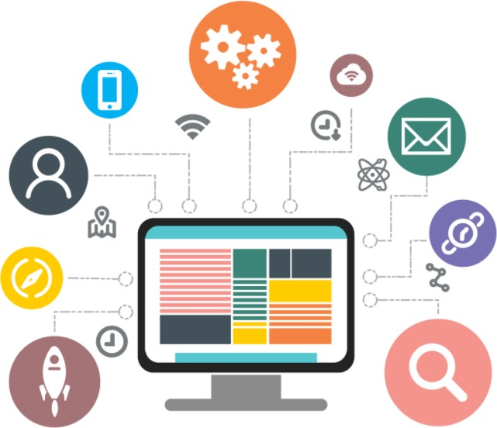

.mk

ПРОЦЕНКА НА ДИГИТАЛНИ ВЕШТИНИ

РЕПУБЛИКА СЕВЕРНА МАКЕДОНИЈА

© ITU Декември, 2021

**Признанија:**

Овој извештај е подготвен од страна на д-р Александра Наќева Ружин, г-ѓа Розалинда Стојова и г-ѓа Викторија Савитска со поддршка и придонеси од Министерството за информатичко општество и администрација на Северна Македонија и г-дин Јарослав Пондер, Канцеларијата на ИТУ за Европа, во рамките на Регионална иницијатива на ITU за Европа за „Пристапност, достапност и развој на вештини за сите за обезбедување на дигитално вклучување и одржлив развој“.

Овој извештај има суштински придонес од засегнатите страни и експерти кои дадоа значајни информации и поддршка во обликувањето на оваа работа. Посебна благодарност и благодарност им е посветена на следните институции:

* Министерство за информатичко општество и администрација на Северна Македонија
* Стопанска комора на Северна Македонија, Стопанска комора за ИКТ и Стопански комори на Македонија
* Фонд за иновации и технолошки развој на Северна Македонија

Посебна благодарност до сите засегнати страни кои го посветија своето време на овој проект одговарајќи на прашалници и учествувајќи во интервјуата.

**Изјава за изземање од одговорност**

Употребените ознаки и презентацијата на материјалот во оваа публикација не подразбираат изразување на какво било мислење од страна на ITU во врска со правниот статус на која било земја, територија, град или област или на нејзините власти, или во врска со разграничувањето на нејзината граници. Спомнувањето на одредени компании или производи на одредени производители не значи дека тие се одобрени или препорачани од ITU и дека им се дава предност пред други од слична природа кои не се споменати. Исклучени се грешки и пропусти; имињата на комерцијалните производи се разликуваат со почетни големи букви. ITU ги презеде сите разумни мерки на претпазливост за да ги потврди информациите содржани во оваа публикација. Сепак, објавениот материјал се дистрибуира без каква било гаранција, искажана или имплицитна. Одговорноста за толкувањето и користењето на материјалот е на читателот. Мислењата, наодите и заклучоците изразени во оваа публикација не мора да ги одразуваат гледиштата на ITU или нејзиното членство.

**Содржина**

Вовед 5

1. Позадински материјал за земјата 6
2. Тековна состојба 7
   1. Визија и стратегија 8
   2. Модел на дигитално граѓанство 10
   3. Инструменти и програми 12
      1. Поддршка за младите 13
      2. Образовен сектор 13
      3. Родова поделба 14
      4. Пристапност до ИКТ 15
      5. Заштита на децата на интернет 16
      6. Бегалци, баратели на азил и лица без државјанство 16
      7. Дигитализација на јавната администрација 16
      8. Дигитална идентификација 16
3. Засегнати страни 17
   1. Приватен сектор 17
   2. Старт-апи 18
   3. Образовен сектор 18
4. Методологија 19
   1. Ограничувања на методологијата 19
   2. Интервјуа 19
   3. Анкета 20
   4. Прашалник и Методологија за обработка и толкување на собраните податоци 20
5. Наоди од извештајот 23
   1. Наоди од интервјуата 23
   2. Наоди од Анкетата 24
      1. Наоди од Општите прашања 25
      2. Наоди од прашања за технологија 28
      3. Наоди од прашањата поврзани со дигитални вештини 31
      4. Дводимензионална анализа на податоци 41
   3. Заклучоци 50
6. Препораки и следни чекори 52
7. Успешни примери од регионот 53
   1. Албанија 53
      1. Алатки за дигитални вештини 54
      2. Платформа за услуги е – Албанија  54
      3. Услуги за е - учење 55
   2. Србија 55
      1. е -Влада 55
      2. Образование 55

Анекс I: Кратенки и акроними 57

Анекс II: Модел за дигитално граѓанство 58

Анекс III:Прашања за интервју 61

Анекс IV: Прашања за анкета 62

Листа на табели 67

Листа на слики 68

# Вовед

Дигиталните вештини во денешно време се сметаат за клучен фактор во дигиталната транзиција на земјите, неопходни за нејзиниот успех. Затоа, зајакнувањето на дигиталните вештини стана составен дел од националните стратегии за дигитална трансформација. Во 2018 година, Комисијата за наука и технологија за развој ги дефинира дигиталните вештини како „знаење и вештини што му се потребни на едно лице за да користи ИКТ за да постигне идентификувани цели во личниот и професионалниот живот“.1 УНЕСКО ги дефинира дигиталните вештини како збир на способности за користење на дигитални производи, комуникациски апликации и мрежи за стекнување и управување со информации. 2 Дигиталните вештини им овозможуваат на луѓето да генерираат и споделуваат дигитална содржина, да се поврзуваат и да соработуваат и да се справуваат со предизвиците за ефективна и креативна реализација во приватниот и професионалниот живот.

ITU зазеде попрактичен пристап кон концептот на дигитални вештини и дефинираше три нивоа на вештини со фокус на техничките компетенции или вештини:3

* ***Основни вештини:*** Основни вештини за основни задачи, вклучувајќи хардвер, софтвер и основни операции на Интернет.
* ***Интермедијарни вештини:*** Вештини кои им овозможуваат на луѓето да ја користат технологијата на позначајни и покорисни начини, вклучително и професионални дигитални вештини и се прошируваат со најновите технолошки ажурирања.
* ***Напредни дигитални:*** Вештини што ги бараат ИКТ професионалците, како што се компјутерско програмирање и анализа на податоци, вклучително и вештини поврзани со новите технологии како што се вештачката интелигенција, големите податоци, сајбер-безбедност, Интернет на нештата и развој на апликации, а се стекнуваат преку напредно формално образование.

Технолошкиот напредок води до значителни промени во вештините потребни на пазарот на трудот. Иднината бара одреден сет на дигитални вештини, неопходни за економски развој и просперитет на општеството во секоја земја. Оттука, сите недостатоци во овие вештини може да се сметаат како предизвик за понатамошен напредок. Така, владите мора да се погрижат програмите за развој на дигитални вештини да се усогласат со потребите на граѓаните и барањата на пазарот. Исто така, владите треба да обезбедат ефективна и ефикасна имплементација на постоечките алатки и програми за граѓаните да ги стекнат вештините што им се потребни за да водат продуктивен живот и активно да се вклучат во пазарот на трудот, вклучувајќи ги и ранливите групи како што се лицата со посебни потреби, жените и девојчињата.

Овој извештај е изработен од страна на Меѓународната унија за телекомуникации (ITU), во соработка со Министерството за информатичко општество и администрацијата на Северна Македонија, со цел да се утврди моменталната состојба со дигиталните вештини во Северна Македонија.

Опсегот на проектот вклучува проценка на основните дигитални вештини во приватниот сектор, старт-апи и образовниот сектор, како и проценка на моменталната побарувачка за сите нивоа на дигитални вештини низ економијата. Оваа проценка ја исклучува анализата на дигиталните вештини во јавната администрација.

1 <https://unctad.org/system/files/official-document/ecn162018d3_en.pdf>

2 <https://en.unesco.org/news/digital-skills-critical-jobs-and-social-inclusion>

3 [https://www.itu.int/en/ITU-D/Digital-Inclusion/Documents/ITU%20Digital%20Skills%20Toolkit.pdf](https://www.itu.int/en/ITU-D/Digital-Inclusion/Documents/ITU%2520Digital%2520Skills%2520Toolkit.pdf)

Целта на проценката е да се процени моменталната понуда и побарувачка на дигитални вештини во Северна Македонија и да се придонесе за развој на стратегија за дигитални вештини што ќе ги задоволи потребите на граѓаните и ќе придонесе за понатамошен раст на дигиталната економија и дигиталното општество. Проценката ќе резултира со збир на експлицитни и имплементирани препораки.

# Позадински материјал за земјата

*Табела 1: Клучни индикатори за земјата*

|  |  |  |  |
| --- | --- | --- | --- |
| **КЛУЧНИ ИНДИКАТОРИ** | | | |
| **Население [2020]:** | 2.072 милиони | **ITU Глобален индекс за развој на ИКТ [2017]:** | Ранг 69/176, Бодови 5.88/10 |
| **Густина на население [2020]:** | 83 | **Индекс на иновативна способност [2021]:** | Ранг 59/132 |
| **БДП по глава на жител [2020]:** | 5,917.0 | **Глобален индекс на конкурентност [2019]:** | Ранг 82/140 |
| **НДП по глава на жител [2020]:** | 16,316 | **Иновативна способност (GCI):** | Ранг 97/141 |
| **Регион:** | Europe | **Деловна динамика (GCI):** | Ранг 65/141 |

Република Северна Македонија е земја со високо-среден приход, која постигна голем напредок во реформирањето на својата економија во изминатата деценија. Владата на Северна Македонија прави постојани напори да обезбеди економски раст и повисок животен стандард за сите.

Економскиот раст во Северна Македонија се намали за 4,5% во 2020 година. 4 Во последните години, приватната потрошувачка е главниот двигател на економскиот раст. Сепак, како резултат на мерките за ограничување, таа секоја година се намалува за околу 5%. Во 2020 година, нивото на инвестиции, на пример, се намали за 10%, иако набрзо закрепна во третиот квартал. Јавната потрошувачка, која се зголеми за повеќе од 10%, делумно го ублажи падот на домашната побарувачка. Дополнително, извозот падна за околу 10%.

Во исто време, земјоделството, информатичката и комуникациската технологија и недвижностите покажаа раст во 2020 година. Стапката на невработеност остана речиси непроменета, но тоа делумно беше резултат на тоа што луѓето повеќе не влегуваат на пазарот на трудот. Поради пандемијата COVID-19, стапката на активност падна на 56,4%, што е најниска стапка од 2008 година.

4 <https://www.worldbank.org/en/country/northmacedonia/overview#3>

Економскиот раст се очекува да закрепне на 3,6% во 2021 година. Ова сценарио предвидува забрзана вакцинација, без дополнителни блокади и зголемена надворешна побарувачка.

Во сценариото за постепено закрепнување по продолжена рецесија, последователен пораст се очекува во 2021 година, бидејќи обновената доверба на потрошувачите и инвеститорите ќе ја поттикне личната потрошувачка, приватните инвестиции и извозот. 5

Дополнително, Индексот на иновативна способност на Северна Македонија се зголеми во 2021 година и е 59 меѓу 132 економии ГИИ 2021 година, што е зголемување од 57 во 2020 година.6 Северна Македонија постигнува подобри резултати на иновации отколку на иновативни резултати. Таа е рангирана на 40-то место во иновации, повисоко отколку во 2020 и 2019 година. Во однос на производството на иновации, Северна Македонија е рангирана на 69-то место, пониско отколку во 2020 и 2019 година. Според Глобалниот индекс на иновации 2021 година, Северна Македонија е рангирана на 12-то место меѓу 34-те земји со високо-среден приход во светот и 35-та меѓу 39 европски економии.

Затоа, посебно внимание мора да се посвети на развој на вештини, создавање знаење и ефективни политики кои овозможуваат раст. Посебно внимание треба да се посвети на развојот на дигиталните вештини како еден од главните фактори за забрзување на економскиот раст. Така, земјата треба да продолжи да ги развива технологијата, иновациите и вештините за понатамошно подобрување.

# Тековна состојба

Дигиталните технологии обезбедуваат можности за инклузивен и одржлив економски раст во сите сектори на економијата и општеството. Дигитализацијата е главниот двигател на конкурентноста, економскиот развој и растот на вработеноста. Развојот на дигиталните инфраструктури вклучува обезбедување дека сите граѓани без разлика на нивната локација или место на живеење можат да ги користат дигиталните можности без никакви технички, организациски и финансиски ограничувања или тешкотии.

Од избувнувањето на пандемијата COVID-19, дигиталниот развој преку дигитална трансформација станува сè поважен. Подобрувањето на достапноста на производите и услугите и зајакнувањето на граѓаните, работниците и студентите во нивните секојдневни работи и потреби за време на полицискиот час стана јасен приоритет за сите земји, а можноста за искористување на напредокот постигнат во дигиталната сфера стана важен фактор во одредувањето на одржливоста.

Во текот на изминатите неколку години, пазарот на електронски комуникации во Северна Македонија бележи брз развој поради отворањето на телекомуникацискиот сектор за конкуренција и реформата на регулаторниот систем, кој беше усогласен со актуелното законодавство на ЕУ. Брзината на развој е забавена со избувнувањето на СОВИД-19, но се очекува наскоро да се врати на вистинскиот пат.

Податоците на Евростат за 2019 година покажуваат дека 32% од населението имало основно или просечно ниво на дигитални вештини, во споредба со 56% во остатокот од ЕУ-28. 7 Само 29% од македонските граѓани користеле интернет за да комуницираат со јавните власти, помалку од половина од просекот на ЕУ (64%).8 Во 2020 година, 79% од домаќинствата во Северна Македонија имале пристап до Интернет. Ова е намалување од 3% во однос на претходната година.

5 <https://www.worldbank.org/en/country/northmacedonia/overview#3>

6 <https://www.wipo.int/edocs/pubdocs/en/wipo_pub_gii_2021/mk.pdf>

7 <https://ec.europa.eu/eurostat/databrowser/view/isoc_sk_dskl_i/default/table?lang=en>

8 [https://ec.europa.eu/eurostat/databrowser/view/isoc_ciegi_ac$DV_515/default/table?lang=en](https://ec.europa.eu/eurostat/databrowser/view/isoc_ciegi_ac%24DV_515/default/table?lang=en)

Вкупниот процент на домаќинства во Северна Македонија со пристап до Интернет беше ист како и во соседните земји како Бугарија и Грција. Во споредба со просечното учество на покриеноста во земјите од Европската унија, покриеноста во Северна Македонија остана ниска.9 Дополнително, мнозинството од населението има пристап до Интернет преку мобилни уреди.

Постои јаз од 27% помеѓу учеството на жените и мажите на пазарот на трудот. Во ИКТ секторот, жените сочинуваат 27% од работната сила и се претставени со само 12% на раководни позиции.10 Сопствениците на компании и работните места во јавниот сектор исто така сметаат дека жените се недоволно застапени.

The government is currently in the process of adopting a new ICT strategy, where one of the main pillars is the pillar for Digital skills. The strategy has been published on the government's online platform for comments from all stakeholders and remains in draft format. This consultation process will help shape the future strategy according to their requirements. Once the text is finalized, the strategy should be approved by the government.

Владата во моментов е во процес на усвојување на нова ИКТ стратегија, каде еден од главните столбови е Столбот за дигитални вештини. Стратегијата е објавена на владината онлајн платформа за коментари од сите засегнати страни и останува во нацрт-формат. Овој процес на консултации ќе помогне да се обликува идната стратегија според нивните барања. По финализирање на текстот, стратегијата треба да биде одобрена од Владата.

Следниве точки се идентификувани како пречки за подобро ниво на дигитални вештини на населението во Северна Македонија:

* Недостаток на пристап или поврзување
* Недостаток на дигитални вештини за користење онлајн услуги
* Недостаток на доверба и доверливост во онлајн услугите
* Недостиг на мотивација и разбирање на бенефитите од дигиталното

Националната ИКТ стратегија 2021-2025 се фокусира на надминување на овие и други предизвици како што се:

* Недостиг од систематски и континуирани наставни програми во текот на формалното образование
* Недостаток на достапна обука
* Неразбирање на вредноста и предностите на дигиталните вештини
* Предизвици поврзани со пандемијата COVID-19

и има за цел да ја поддржи дигитализацијата и да го подобри нивото на дигитални вештини на граѓаните.

## Визија и стратегија

Владата на Северна Македонија ја препознава важноста на дигиталната трансформација и нејзиното потенцијално влијание врз општествениот и економскиот развој на земјата. За да придонесе во процесот на дигитализација и да стане еден од дигиталните шампиони во регионот, Министерството за информатичко општество ја започна консултацијата за Нацрт-акциски план на Националната стратегија за ИКТ за 2021-2025 година.

9 <https://www.statista.com/statistics/702236/household-internet-access-in-north-macedonia/>

10 [https://www.itu.int/en/ITU-D/Regional-](https://www.itu.int/en/ITU-D/Regional-Presence/Europe/Documents/Publications/Digital%2520Development%2520Country%2520Profiles/Digital%2520Development%2520Country%2520Profile_North%2520Macedonia_%252029.10.21.pdf)

[Presence/Europe/Documents/Publications/Digital%20Development%20Country%20Profiles/Digital%20Develo](https://www.itu.int/en/ITU-D/Regional-Presence/Europe/Documents/Publications/Digital%2520Development%2520Country%2520Profiles/Digital%2520Development%2520Country%2520Profile_North%2520Macedonia_%252029.10.21.pdf) [pment%20Country%20Profile_North%20Macedonia_%2029.10.21.pdf](https://www.itu.int/en/ITU-D/Regional-Presence/Europe/Documents/Publications/Digital%2520Development%2520Country%2520Profiles/Digital%2520Development%2520Country%2520Profile_North%2520Macedonia_%252029.10.21.pdf)

Владата ја воспостави Националната стратегија за ИКТ 2021-2025 година, со цел да го зголеми бројот на дигитални граѓани, да изгради дигитални корисници, да ја поттикне дигиталната креативност и да воспостави партнерства за идни работни места. 11 Стратегијата има четири главни целни групи:

1. Едукатори и обучувачи,
2. Граѓани,
3. Работна сила, и
4. ИКТ професионалци.

Целта на стратегијата е да се трансформираат овие целни групи во дигитални граѓани, дигитални корисници и дигитални креатори. Овие цели ќе се постигнат со создавање алатки, зголемување на дигиталната писменост и поттикнување на соработка; секој од нив се разликува во зависност од структурата во која се потребни (индивидуално ниво, ниво на компанија и администрација, НВО). Дополнително, стратегијата ќе се спроведува на регионално и локално ниво, како и на национално ниво, во зависност од контекстуалните потреби. Имплементацијата ќе бара соодветни партнерства со националните чинители (ИКТ форум, министерства, факултети, телекомуникациски оператори и ИКТ компании, организации за обука, невладини организации итн.) кои ќе бидат мапирани, создавајќи коалиција за дигитално зајакнување.

Стратегијата ги идентификува следниве приоритети:

* + Да се донесе референтна рамка за управување со дигитално зајакнување.
  + Да му се овозможи на секој граѓанин дигитално усовршување.
  + Да се обезбеди солидно дигитално знаење во образовниот систем.
  + Да се зајакне начинот на кој работната сила има пристап до дигитално надградба.
  + Да се организира поволна средина за професионалците во ИКТ секторот.

Покрај тоа, владата исто така воспостави низа цели во однос на дигиталните вештини (2020-2025):

* + Обезбедување национална рамка за зајакнување на дигиталните вештини во согласност со ЕУ и меѓународните иницијативи.
  + Обезбедување вклучување на јавните и приватните чинители во заедничка структура како што е националната коалиција.
  + Вклучување постапки фокусирани на четирите главни целни групи – едукатори и обучувачи, граѓани, работна сила, ИКТ професионалци.
  + Развивање на зајакнување на дигиталните вештини во јавните простори како средство за гарантирање на инклузивност особено за недоволно застапените групи.
  + Поддршка на програми посветени на ИКТ обука за унапредување на работната сила и невработените лица.
  + Поврзување на дигиталното усовршување на државните службеници со развојот на е-влада во јавната администрација.
  + Поддршка на активностите за вмрежување на ИКТ професионалците како средство за подигање на дигиталните вештини на овој сектор и задржување на ИКТ професионалците во земјата.

За да се постигнат овие цели, стратегијата ќе се заснова на три клучни столба: инфраструктура, централизација на ресурсите, дигитални вештини.

11 <https://ener.gov.mk/Default.aspx?item=newdocumentdetails&detalisId=23>

Целта е да се постигне дигитализација на граѓаните, при што граѓаните ќе имаат знаења и вештини за да комуницираат и да се вклучат со други корисници и да креираат и користат дигитална содржина. Покрај тоа, меѓу овие „дигитални граѓани“, некои ќе можат да користат знаења и вештини за користење на дигитални технологии во секојдневниот живот (дигитални корисници), додека други ќе можат да создаваат дигитална содржина и алатки (дигитални креатори).

Надлежен орган за следење на имплементацијата на Националната стратегија за ИКТ 2021-2025 е Министерството за информатичко општество и администрација (МИОА). Основано во 2008 година, на министерството му се делегирани задачи поврзани со информатичкото општество, јавната администрација, телекомуникациите и радиодифузијата, како и со обука и професионално усовршување на државни и јавни службеници, организација и спроведување на обука. Во овој капацитет, МИОА направи важни чекори напред кон дигитално усовршување.

* Стратегијата за развој на е-содржини 2010-2015 е развиена од МИОА заедно со МОН, БРО, академски и бизнис сектори12 Опфаќа многу генерички процеси, концепти и водичи и се смета за сè уште валидна како содржина.
* МИОА во соработка со Агенцијата за вработување (АВРМ) неколку години по ред обезбедува ваучери за обука или обука за ИТ теми, со цел преквалификација на невработените со ивната претквалификација. Темите вклучени во оваа иницијатива беа идентификувани и дефинирани заедно со МАСИТ и академскиот сектор.
* Акцискиот план на Стратегијата за реформа на јавната администрација, особено активноста А 4.1.2.5., се однесува на развој на програма за обука за подобрување на дигиталната писменост. 13 Има почетна работна верзија, која има потреба од финализирање и имплементација. Таа треба да опфати мапирање на различните нивоа во дефинираните ИКТ области со работните позиции за целите на развивање на програмата за обука и нејзино спроведување.
* Секторот за обука во МИОА е надлежен и одговорен за планирање и управување со обуката на административните службеници. Предвидено е ова одделение да се трансформира во академија за обука.

## Модел на дигитално граѓанство

Дигиталното граѓанство ги вклучува сите вертикални групи како што се ИКТ професионалци, невработени лица, едукатори и обучувачи, јавни службеници и ранливи категории. Дигиталното граѓанство се развива по пристапот на дигитално вклучување.

12 <http://mioa.gov.mk/?q=mk/node/1294>

13 <http://mioa.gov.mk/?q=mk/node/1587>

Digital

creators

Digital users

Digital citizens

***Дигиталните граѓани*** имаат знаења и вештини за ефикасно користење на дигиталните технологии со цел да комуницираат со други граѓани, да се вклучат во општеството и да креираат и користат дигитални содржини.

***Дигиталните корисници*** се дигитални граѓани кои имаат знаења и вештини за ефикасно користење на дигиталните технологии во секојдневниот живот, професионалниот живот, учењето или социјализирањето.

***Дигиталните креатори*** се дигитални граѓани кои креираат хардверски и софтверски дигитални содржини, во форма на нови дигитални алатки, технологии и ресурси, притоа внимавајќи на нивната имплементација, управување и одржување, водени од етичките принципи.

Видете Анекс II за главните карактеристики и дигиталните вештини.

Владата ги наведе целите за дигитално граѓанство:

* Зголемување на бројот на доверливи и сигурни дигитални граѓани.
* Создавање на дигитални корисници подготвени да ги прифатат иновативните дигитални алатки и технологии.
* Поттикнување на дигиталната креативност.
* Партнерства за идни работни места.

Стратегијата има за цел да ги подобри дигиталните вештини на заедниците во согласност со Агендата за дигитални вештини за Европа14 и Дигиталната агенда за Западен Балкан15. Дигиталното зајакнување на заедниците вклучува изградба на ИКТ инфраструктура и опрема, софтверски алатки, заедно со обука и дигитална трансформација на давателите на услуги. Поврзувањето на компонентите на дигиталната транзиција е приоритет. Целта на вклучувањето на дигиталното зајакнување на заедниците како еден столб на долгорочната ИКТ стратегија 2021-2025 е да се обезбедат врски помеѓу сите неопходни компоненти на дигиталната транзиција. Исто така, Северна Македонија поддржува и други иницијативи на ЕУ, како што е учеството во Code Week, бидејќи тие даваат можност за земјата да учествува и да придонесе за развој на дигитални вештини.

14 <https://ec.europa.eu/social/main.jsp?catId=1223&langId=en>

15 [https://www.wbif.eu/storage/app/media/Library/9.Sectors/6.DigitalInfrastructure/2019-Digital-Agenda-for-](https://www.wbif.eu/storage/app/media/Library/9.Sectors/6.DigitalInfrastructure/2019-Digital-Agenda-for-the-Western-Balkans.pdf) [the-Western-Balkans.pdf](https://www.wbif.eu/storage/app/media/Library/9.Sectors/6.DigitalInfrastructure/2019-Digital-Agenda-for-the-Western-Balkans.pdf)

Националната ИКТ стратегија 2021-2025 е клучна можност за земјата да го направи приоритет подобрувањето на дигиталните вештини. Тоа значи дека владата ќе се вклучи во премостувањето на дигиталниот јаз меѓу делот од населението кој веќе живее во дигиталниот свет и оние кои се уште не се опремени. Покрај тоа, Северна Македонија ќе се справи со дигиталниот јаз во однос на компетенциите за да ги подготви граѓаните да работат во средина под директно влијание на дигиталните технологии (за повеќето работни места во блиска иднина ќе се бараат некои дигитални вештини заедно со дигиталната трансформација на економијата) и да живеат во дигитално општество (на пр., е-јавни услуги, онлајн банкарство, итн.). Покрај тоа, идната економија ќе бара повеќе квалификувани ИКТ професионалци во сите сектори. Императив е Владата да ги зголеми и задржи ИКТ професионалците во земјата за да обезбеди позитивна трансформација на економијата и општеството. Конечно, проширувањето на дигиталните вештини ќе им користи на сите без разлика на возраста, полот, физичката способност, етничката припадност, здравјето или социоекономскиот статус, обезбедувајќи еднаков пристап до дигиталните можности.

## Инструменти и програми

Владата на Северна Македонија се фокусира на следните активности во процесот на дигитална трансформација (Табела 2):

*Табела 2: Преземени активности за дигитална трансформација*

|  |  |
| --- | --- |
| **Развој на дигитални вештини на младите** | * Поттикнување на дигиталната креативност кај младата популација * Обезбедување онлајн обуки * Дистрибуција на бесплатни ваучери за онлајн дигитална обука за време на пандемијата COVID-19 |
| **Дигитализација на образовниот сектор** | * Стратегијата за Стручно усовршување и обука 2013-2020 и Акцискиот план „Подобри вештини * за подобро утре“ со фокус и на наставниците и на учениците * ИКТ во наставата и учењето за развивање на дигитални вештини на студентите од Стратегијата за Стручно усовршување и обука * Дигиталните вештини како клучна компетентност за доживотното учење * Онлајн обуки за дигитални вештини за наставници од основните и средните училишта, вклучувајќи видео упатства |
| **Родова припадност и дигитализација** | * Подобрување на родовиот контекст преку охрабрување на учеството на жените * Намалување на јазот меѓу жените и мажите во учеството на пазарот на трудот * Поттикнување на ИКТ образованието за девојчињата |
| **Пристапност до ИКТ** | * Национална стратегија за постигнување еднакви права на лицата со попреченост * Обезбедување достапни информации и овозможување комуникација за лицата со попреченост * Прилагодување на образовниот процес во зависност од видот на попреченост |

|  |  |
| --- | --- |
| **Заштита на децата на интернет** | * Проект „Лекции за приватност“ за безбедно користење на социјалните мрежи за средношколци * Ден за побезбеден интернет * Работилници и едукативни содржини за родители и деца за сајбер-безбедност; * „Црвено копче“, директна телефонска услуга за пријавување сајбер-криминал * Поддршка за едукација и промоција на софтверот за заштита за безбедно и одговорно користење на Интернет |
| Бегалци, баратели на азил и лица без државјанство | * Дигитализација на процесот за регистрација |
| **Дигитална идентификација** | * Дигитални јавни услуги * Далечинска, само дигитална верификација и комуникација помеѓу владините институции, граѓаните и бизниси |

### Поддршка за младите

Владата презеде значителни напори за зајакнување на развојот на дигиталните вештини на младите. Владата се фокусира на развој на вештини и креативност за младата популација. Една од мерките за поддршка поради кризата со КОВИД беше давање ваучери на млади луѓе (не постари од 29 години) за обука за дигитални вештини. Во текот на летото 2020 година, 2500 млади лица добија ваучери за обука обезбедени од компании за дигитално образование, а проектот е во тек.

### Образовен сектор

Образовниот сектор е еден од најробусните и најкомплексните системи во земјата, кој опфаќа над 256.000 ученици и 28.000 наставници во државните училишта К-12, заедно со неколку стотици вработени во Министерството за образование и наука и бројни други владини институции, вклучително и Биро за развој на образованието, Центар за СОО (Стручно усовршување и обука), Центар за образование на возрасни, Државен просветен инспекторат итн.

Како и да е, здравствените кризи со КОВИД-19 покажаа дека може брзо да ги реприоритизира своите операции и да развие и имплементира Национална платформа за дигитално учење (Платформа за дигитално образование), со што ќе обезбеди непрекинат образовен процес во најтешките времиња. Платформата за дигитално образование во голема мера го забрза процесот на дигитална трансформација на образовниот сектор со поставување на севкупен дигитален екосистем кој обезбедува униформни стандарди и конзистентни практики за онлајн синхронизирана и асинхронизирана настава и учење низ сите јавни училишта на национално ниво, обезбедува обука за сите К- 12 наставници и ученици и ги поддржува со креирање и споделување на дигитални наставни материјали.

И покрај бројните предизвици во текот на нејзината имплементација, платформата за дигитално образование значително го подобри квалитетот и инклузивноста во образованието и го поддржа стекнувањето дигитални компетенции од страна на наставниците и учениците, со што некои од постојните документи за политики станаа застарени.

Имено, во отсуство на стратегија за дигитално образование или друг документ за политика на високо ниво кој конкретно би послужил за процесот на дигитална трансформација на образовниот сектор, различни аспекти од овој домен, односно подобрување на дигиталните компетенции на наставниците и учениците, развој на дигитална инфраструктура и дигиталните капацитети на училиштата итн. се опфатени во разни други политички документи од општа, секторска природа.

Дигиталната писменост и ИКТ во училиштата се инкорпорирани како теми во Стратегијата за образование 2018-2025 и Акцискиот план (2018). Документот има многу поширока цел да ги поддржи студентите да развијат критичко размислување и да станат активни граѓани, сепак, овој процес бара збир на компетенции, вклучувајќи ИКТ и дигитални компетенции. Оттука, Стратегијата ги дефинира ИКТ и дигиталната писменост како една од петте општи теми поврзани со целокупниот образовен систем и ја специфицира како приоритет III: *Обезбедување широка употреба на ИКТ во образованието и обуката и дигиталната писменост*. Резултатите од овој приоритет, заедно со мерките, активностите и индикаторите, дополнително се прецизирани во *столбот 7* од Акцискиот план на Стратегијата и вклучуваат: зголемен број на наставни програми поврзани со ИКТ; надградба на ИКТ инфраструктурата на училиштата; зголемена употреба на ИКТ во процесите на настава и учење; промовирање ИКТ настани и саеми за кариера; одржување на MOOCs во средните училишта и колеџи; развој на електронска платформа за настава, учење и споделување на методолошки ресурси итн.

Дигиталните вештини во образовниот сектор се споменати и во Стратешкиот план на Министерството за образование и наука за 2019-2021 година, во кој како *една од целите се дефинирани инвестициите и развојот на дигиталните вештини во рамките на приоритетните реформи во основното и средното образование и подобрување на студентскиот стандард.* Одредени аспекти на дигиталното образование се регулирани и со Стратегијата за доживотно учење 2017-2020 година, која има за цел да го подобри доживотното учење преку модернизирање на системите на стручно образование и обука и образование на возрасни. Друг секторски документ - Стратегија за стручно образование и обука и Акцискиот план 2013-2020 година „Подобри вештини за подобро утре“, ги промовира дигиталните вештини како клучна компетентност за доживотното учење и го стимулира развојот на дигиталните вештини кај студентите , како што е иницијативата Е-училиште која има за цел да им помогне на наставниците за стручно образование и обука при користење на дигитални алатки во нивните наставни практики. Понатаму, Советот за имплементација на ИКТ за основните и средните училишта е задолжен за активности насочени кон понатамошна интеграција на ИКТ во образовните институции. Тука е вклучено снабдување на училиштата со дигитални алатки и поефикасно вклучување на ИКТ во наставните програми и наставни програми.

Навременото и сеопфатно спроведување на амбициозните цели на различните стратешки документи наведени погоре бара тесна соработка и силна поддршка од приватните партнери. Оттука, се креираат различни стимулации за поттикнување на партнерства со приватниот сектор во дизајнирање програми за стипендии за привлекување млади таленти во ИКТ индустријата, развивање програми и курсеви за забрзано учење и за споделување на трошоците за образование преку спонзорство и донации.

### Родова поделба

Владата усвои национален акциски план за спроведување на Истанбулската конвенција и Национален акциски план за родова еднаквост за 2018-2020 година.

Има јаз од 27% помеѓу жените и мажите во учество на пазарот на трудот. 16 Овој јаз е поголем во ИКТ секторот, особено на високи и раководни позиции, каде што се гледа родовиот сооднос од 80% мажи до 20% жени. Ваквите поделби се вкоренети во образовниот систем со значително помалку жени кои сакаат да се стекнат со дипломи во СТЕМ. Жените сочинуваат само 27% од работната сила во ИТ, имаат само 12% од менаџерските позиции и се недоволно застапени како сопственици на компании и на работни места во јавниот сектор

Со цел да се справи со ова прашање, владата усвои Конвенција и Национален акциски план за родова еднаквост (2018-2020) и формираше ризичен фонд од 10 милиони евра кој вклучува родова еднаквост како дел од нејзините приоритети и има мандат да инвестира во рана фаза на старт-апи, акцелератори и други иновативни програми. Дополнително, поддршка е понудена од организации како што е Македонското поглавје за жени во технологијата , преку програми кои имаат за цел да ги едуцираат, надградат и да им дадат моќ на жените и девојките со потребните вештини за да успеат во STEM кариерите. 17 Македонското поглавје за жени во технологијата, исто така, организираше камп за први жени претприемачи. Дополнително, Владата започна национален индекс за родова еднаквост, кој овозможува споредба на перформансите на земјата со другите земји од ЕУ.

### Пристапност до ИКТ

Кога станува збор за пристапноста до ИКТ, Северна Македонија постигна неколку клучни пресвртници во градењето на законодавна рамка за дигитално вклучување и пристапност до ИКТ. Земјата ја усвои Националната стратегија за постигнување еднакви права на лицата со попреченост, која меѓу другото ја нагласува потребата од обезбедување достапни информации и овозможување комуникација за лицата со попреченост, како и обезбедување соодветни материјали во образовниот процес во зависност од видот за попреченост. 18 Во 2018 година, земјата ја усвои Стратегијата и акцискиот план за реформа на јавната администрација (РЈА) 2018–2022 година, 19 во која една од нејзините клучни цели е обезбедување јавни услуги на брз, едноставен и лесно достапен начин. 20 Сепак, потребни се суштински напори на ниво на земја за да се исполнат барањата на Европската унија за Европскиот документ за пристапност. 21 Невладините организации и другите релевантни партнери се основните катализатори за подобрување на пристапноста до ИКТ.

Меѓу успешните иницијативи спроведени со нивна поддршка се: е-пристапно образование, активно вклучување во редовните училишта и соработка меѓу музеите на Балканот за да се развие пристапноста.

16 [https://www.itu.int/en/ITU-D/Regional-](https://www.itu.int/en/ITU-D/Regional-Presence/Europe/Documents/Publications/Digital%20Development%20Country%20Profiles/Digital%20Development%20Country%20Profile_North%20Macedonia_%2029.10.21.pdf) [Presence/Europe/Documents/Publications/Digital%20Development%20Country%20Profiles/Digital%20Develo](https://www.itu.int/en/ITU-D/Regional-Presence/Europe/Documents/Publications/Digital%20Development%20Country%20Profiles/Digital%20Development%20Country%20Profile_North%20Macedonia_%2029.10.21.pdf) [pment%20Country%20Profile_North%20Macedonia_%2029.10.21.pdf](https://www.itu.int/en/ITU-D/Regional-Presence/Europe/Documents/Publications/Digital%20Development%20Country%20Profiles/Digital%20Development%20Country%20Profile_North%20Macedonia_%2029.10.21.pdf)

17 <https://women-in-tech.org/mk/>

18 [https://www.un.org/development/desa/disabilities/wp-content/uploads/sites/15/2019/10/North-](https://www.un.org/development/desa/disabilities/wp-content/uploads/sites/15/2019/10/North-Macedonia_National-Strategy-on-Achieving-Equal-Rights-for-the-Persons-with-Disabilities-in-the-Republic-of-Macedonia-2010-%25E2%2580%2593-2018.pdf) [Macedonia_National-Strategy-on-Achieving-Equal-Rights-for-the-Persons-with-Disabilities-in-the-Republic-of-](https://www.un.org/development/desa/disabilities/wp-content/uploads/sites/15/2019/10/North-Macedonia_National-Strategy-on-Achieving-Equal-Rights-for-the-Persons-with-Disabilities-in-the-Republic-of-Macedonia-2010-%25E2%2580%2593-2018.pdf) [Macedonia-2010-–-2018.pdf](https://www.un.org/development/desa/disabilities/wp-content/uploads/sites/15/2019/10/North-Macedonia_National-Strategy-on-Achieving-Equal-Rights-for-the-Persons-with-Disabilities-in-the-Republic-of-Macedonia-2010-%25E2%2580%2593-2018.pdf)

19 [https://mioa.gov.mk/sites/default/files/pbl_files/documents/strategies/ap_for_pars_2018-](https://mioa.gov.mk/sites/default/files/pbl_files/documents/strategies/ap_for_pars_2018-2022_april2018_eng.pdf) [2022_april2018_eng.pdf](https://mioa.gov.mk/sites/default/files/pbl_files/documents/strategies/ap_for_pars_2018-2022_april2018_eng.pdf)

20 [https://mioa.gov.mk/sites/default/files/pbl_files/documents/strategies/par_strategy_2018-](https://mioa.gov.mk/sites/default/files/pbl_files/documents/strategies/par_strategy_2018-2022_final_en.pdf) [2022_final_en.pdf](https://mioa.gov.mk/sites/default/files/pbl_files/documents/strategies/par_strategy_2018-2022_final_en.pdf)

21 <https://ec.europa.eu/social/main.jsp?catId=1202>

Софтверот за синтеза текст во говор за македонскиот и албанскиот јазик е развиен од УНДП и Министерството за труд во партнерство со Националното здружение на слепи, за да им помогне на слепите лица, лицата со оштетен вид, лицата со дислексија и потешкотии во учењето, поддржувајќи го нивното независно функционирање во општеството. 22 Друга иницијатива што треба да се спроведе до крајот на 2021 година, има за цел да понуди веродостојни информации и алатки за сексуално образование кои се во склоп на потребите на децата и младите со аутизам23

### Заштита на децата на интернет

Напорите за спречување на насилството врз децата се вклучени во Стратегијата за дигитални вештини 2020-2025 и Акцискиот план за 2020-2022 година за спречување на насилството врз децата. Ден за побезбеден интернет на годишно ниво беше организиран од страна на Министерството за информатичко општество и администрација и Фондацијата Метаморфозис за да се подигне свеста за овие прашања. 24 Освен тоа, воведени се голем број иницијативи од различни национални чинители. Една таква иницијатива е проектот „Лекции за приватност“. Тој содржи препораки за безбедно користење на социјалните медиуми, како што е спречување на говор на омраза. 25 Проектот е наменет за средношколци и е имплементиран во 21 училиште. Покрај тоа, различни институции нудат директни телефонски броеви за луѓето да пријават сајбер-криминал. Министерството за внатрешни работи создаде услуга „Црвено копче“, а владата одржува веб-страница чија цел е едукација и промовирање на заштитен софтвер за безбедно и одговорно користење на Интернет. 26 Сепак, овие напори би можеле да имаат бенефит за подобра координација за да се обезбеди пошироко влијание.

### Бегалци, баратели на азил и лица без државјанство

Бегалците, барателите на азил и лицата без државјанство не се вклучени во различните национални проценки за дигитално вклучување. Сепак, дигитализацијата на процедурите за регистрација на бегалците и барателите на азил ќе го олесни процесот на транзиција и ќе ги отстрани пречките како што се јазичните бариери. Барателите на азил и лицата без државјанство немаат лична карта, што резултира со ограничен пристап до СИМ-картичките и мобилните финансиски услуги. Исто така, честопати им недостасуваат дигитални вештини за користење на постоечките е-услуги.

### Дигитализација на јавната администрација

Понатаму, Министерството за информатичко општество и администрација во моментов работи на дигитализација на државната администрација, преку формирање на Агенцијата за дигитализација. Тоа е институцијата на Единствениот национален електронски регистар на прописи, која би вклучувала постојни прописи, известувања за подготовка на предлог-закон, извештаи и документи; поттикнување на отворени податоци, како за иновации на услугите, така и за подобрување на отчетноста и транспарентноста на јавниот сектор - на крајот да се формира информатичко општество; создавање на Систем за управување со учењето за сите државни службеници; зголемување на интероперабилноста меѓу регистрите и базите на податоци на различни владини тела; развој на обуки, како офлајн така и онлајн.

### Дигитална идентификација

22 [https://www.mk.undp.org/content/north-macedonia/en/home/presscenter/pressreleases/press-releases-](https://www.mk.undp.org/content/north-macedonia/en/home/presscenter/pressreleases/press-releases-2021/text-to-speech-app-announcement.html) [2021/text-to-speech-app-announcement.html](https://www.mk.undp.org/content/north-macedonia/en/home/presscenter/pressreleases/press-releases-2021/text-to-speech-app-announcement.html)

23 <https://www.unfpa.org/updates/app-help-young-people-autism-learn-about-their-bodies>

24 <https://www.mioa.gov.mk/?q=en/node/2323>

25 <https://dzlp.mk/en/node/3060>

26 [http://redbutton.mvr.gov.mk](http://redbutton.mvr.gov.mk/)

Северна Македонија е една од првите балкански земји која воведе дигитална лична карта на национално ниво, нудејќи различни дигитални јавни услуги за граѓаните. 27 Тоа ја олеснува верификацијата и комуникацијата помеѓу владините агенции и граѓаните, како и бизнисите на долги растојанија во земјата, само во дигитална формат. Тоа им овозможува на луѓето да добијат документи од владини агенции, да отворат нова банкарска сметка од далечина или да добијат припејд или постпејд сметка за мобилен телефон. Оваа иницијатива е дел од долгогодишниот национален напор за воведување решенија за е-влада во Северна Македонија.

# Засегнати страни

Овој дел ги наведува засегнатите страни кои го поддржаа процесот на оценување на дигиталните вештини преку учество во онлајн анкетата за самооценување и во индивидуални интервјуа.

Поради тековните регионални иницијативи за проценка на нивото на дигитални вештини на државните службеници, секторот на јавната администрација не е вклучен во оваа проценка.

## Приватен сектор

Значителен број приватни компании се поканети да учествуваат во истражувањето за проценка на дигитални вештини преку дистрибуирање на онлајн прашалникот до своите вработени. Компаниите се идентификувани со поддршка од три деловни асоцијации во земјата, и тоа Стопанската комора на Северна Македонија, Стопанската комора за ИКТ и Стопанските комори на Македонија (Оддел за ИКТ на комората). Како резултат на тоа, 602 вработени од овие компании учествуваа во анкетата за самооценување со пополнување на онлајн прашалник.

Паралелно со спроведувањето на онлајн анкетата, голем број компании се поканети да учествуваат во индивидуални интервјуа за идентификување на моменталната побарувачка на пазарот за дигитални вештини во различни индустрии. Беа спроведени индивидуални интервјуа со 17 компании наведени во Табела 3.

*Табела 3: Листа на компании кои учествуваа во интервјуата*

|  |  |  |
| --- | --- | --- |
| **#** | **Компанија** | **Сектор** |
| 1. | Comfy-Angel | Текстил |
| 2. | Kromberg and Schubert | Производство на автомобили |
| 3. | NLB Banka | Банкарство и финансии |
| 4. | Rade Koncar TEP | Електромеханика |
| 5. | Makedonski Telekom AD | Телекомуникации |
| 6. | Halkbank | Банкарство и финансии |

27 [https://therecursive.com/among-the-pioneers-in-see-north-macedonia-officially-introduced-digital-ids-to-](https://therecursive.com/among-the-pioneers-in-see-north-macedonia-officially-introduced-digital-ids-to-its-citizens/) [its-citizens/](https://therecursive.com/among-the-pioneers-in-see-north-macedonia-officially-introduced-digital-ids-to-its-citizens/)

|  |  |  |
| --- | --- | --- |
| **#** | **Компанија** | **Сектор** |
| 7. | Alkaloid | Производство на лекови, козметика и хемиски производи |
| 8. | Veze Sharri | Земјоделство |
| 9. | Semos | Образование |
| 10. | Stopanska banka AD | Банкарство и финансии |
| 11. | Eurolink Insurance Inc. | Осигурување |
| 12. | Komercijalna Banka AD | Монетарно посредување |
| 13. | Zavar | Преработка на метал |
| 14. | INBOX Archive & Datacenter | Услуги за управување со документи |
| 15. | Grant Thornton | Сметководство и ревизија |
| 16. | Ultra DOO | ИТ |
| 17. | Sparkasse Banka | Банкарство и финансии |

## Старт-апи

Старт-ап секторот е во фаза на развој во Северна Македонија. Во анкетата за проценка на дигитални вештини учествуваа голем број на старт-ап компании со пополнување на онлајн прашалник. Прашалникот беше дистрибуиран од Фондот за иновации и технолошки развој на старт-ап компаниите кои беа финансиски поддржани од Фондот во последните години. Како резултат на тоа, добиени се 16 одговори.

## Образовен сектор

Образовниот сектор има незаменлива улога во развој на дигитално писмени граѓани. Оттука, тој е идентификуван како еден од клучните сектори за оценување на владеењето на дигиталните вештини на вработените. Број на основни и средни јавни училишта од целата земја учествуваа во истражувањето за оценување на дигиталните вештини. Онлајн прашалникот беше дистрибуиран до директорите на училиштата преку мрежата на училишни администратори управувана од МИОА. Одговори од анкетата беа добиени од 201 наставници.

# Методологија

Проценката на дигиталните вештини беше спроведена со користење на пристапот на самооценување, кој овозможува мерење на дигиталните вештини со барање од учесниците да го оценат сопственото ниво на знаење, способност, доверба или употреба во дигиталниот домен.

Се спроведува со употреба на два различни методи. Беше користена **анкета за самооценување** за мерење на нивото на ***основните* дигитални вештини** на вработените во избраните сектори, додека методот **на индивидуални интервјуа** беше користен за да се идентификува моменталната побарувачка за ***основни*, *средни* и *напредни* дигитални вештини** во различни индустрии.

Процесот на оценување вклучува неколку фази:

1. **Деск истражување**, кое имаше за цел да ја прикаже моменталната состојба на работите во овој домен во земјата, вклучувајќи ги достигнувањата, тековните проекти и иницијативи.
2. Дизајнирање, ширење и спроведување на **онлајн анкета за самооценување** за вработените во наведените сектори.
3. Спроведување на **индивидуални интервјуа** со претставници од високо раководна служба од избрани компании.
4. Обработка и толкување на собраните податоци во **основните наоди**.
5. Извлекување **заклучоци** од наодите, релевантни за целта на оценувањето.
6. Развивање **препораки** кои ќе ја поддржат идната дигитална агенда на земјата.

## Ограничувања на методологијата

Треба да се забележи дека оваа проценка се заснова на самооценување врз основа на примероците и дека не се користат објективни KPI или процеси за евалуација засновани на докази од трета страна. За да се спречи, колку што е можно, ризикот од неразбирање или погрешно разбирање на прашањата, прашалникот за самооценување беше тестиран пред да биде објавен на интернет. Истата постапка беше применета и на прашалникот што се користеше за индивидуалните интервјуа.

Сепак, поради ограничувањата поврзани со самооценувањето воопшто, собраните одговори може точно и објективно да не го одразуваат вистинското ниво на дигитални вештини на поединците кои учествуваат во онлајн анкетата. Ова ограничување беше земено предвид при процесот на анализа на собраните податоци, толкување на резултатите и при донесувањето на заклучоците.

Во однос на интервјуата еден на еден, валидноста на анализата се потпира на искреноста и отвореноста на оние што одговараат. Некои од интервјуираните, по нивно барање, ги добија прашањата за интервјуто пред интервјуто. Ова им даде време доволно да се подготват за интервјуата, но можеше да се искористи и како можност да се подготват „добри за слушање“ или индиректни и/или општи одговори.

## Интервјуа

The process of preparing for and holding individual interviews with top-management representatives from the selected companies involved several steps: Процесот на подготовка и одржување на индивидуални интервјуа со претставници од високата раководна служба од избраните компании вклучуваше неколку чекори:

* + - Дизајнирање на **шаблон за интервју** (Прашања за интервју во Анекс III).
    - Идентификување на **целниот примерок** на компании за индивидуални интервјуа и закажување интервјуа со претставниците од секоја од компаниите кои ја прифатиле поканата за учество во оценувањето. Беше закажана посебна сесија за интервју со секој од интервјуираните. Сесиите се одржуваа онлајн преку Zoom и траеја по околу 30 минути.

## Анкета

Процесот на спроведување на онлајн-самооценувањето на дигитални вештини на вработените во таргетираните сектори вклучуваше неколку чекори:

* Развивање и тестирање на **Прашалник за самооценување** (прашалник во Анекс IV). Прашалникот беше анонимен, а неговите податоци беа заштитени и користени само во рамките на оваа проценка.
  + - Идентификување на **целниот примерок** на компании, старт-апи и училишта за раздавање на

прашалник до нивните вработени. Изборот на компаниите беше направен со поддршка од деловните асоцијации во земјава, додека Фондот за иновации и технолошки развој помогна во идентификувањето на новоформираните компании, а ИТ администраторите од јавните основни и средни училишта беа ангажирани во идентификувањето на училиштата со учество

Следниве **критериуми** беа користени за избор на целниот примерок:

* + - * За **компании**: производствени и услужно ориентирани компании; технолошки и не-технолошки компании; големи и мали компании; таргетирање главно локални клиенти, извозно ориентирани компании или и двете; компании со свои седишта во поголемите градови или во руралните средини во земјата;
      * За **старт-апи**: прашалникот беше дистрибуиран од Фондот за иновации и технолошки развој до најистакнатите старт-ап компании кои добија финансиска поддршка од Фондот во последните години;
      * За **училиштата**: основни и средни јавни училишта; училишта во урбани и рурални средини; средните стручни училишта, општите гимназии и мешаните училишта; големи училишта и мали училишта (по број на ученици); училишта со еден и училишта со два или повеќе наставни јазици.
    - Беа подготвени три посебни копии од онлајн прашалникот за секоја од целните групи, имено за вработените во компаниите, вработените во старт-апи и за наставниците во училиштата.

## Прашалник и Методологија за обработка и толкување на собраните податоци

Прашалникот опфаќа три сегменти прашања: **општи** прашања, прашања за **технологија** и

прашања **поврзани со дигитални вештини.**

**Општите** прашања се однесуваат на возраста, степенот на образование и звањето на испитаниците, како и обуката за дигитални вештини што им се обезбедуваат на работното место. Во овој сегмент од прашалникот има мешавина од отворени и затворени прашања, дизајнирани во формат на демографски прашања, како и Да/Не и прашања со повеќе избор.

**Технолошкиот** сегмент на Прашалникот опфаќа прашања за типовите на дигитални уреди што ги користат испитаниците и зачестеноста на нивната употреба, нивото на знаење и вештини за користење на поединечни дигитални уреди како и поврзувањето на Интернет дома. Во овој сегмент беа користени неколку различни формати на прашања, како што се: избор на повеќе одговори, Да/Не и серија прашања од 4-точка Ликертова скала како прашања со матрица.

Сегментот **поврзан со дигитални вештини** од Прашалникот се состои од пет (5) кластери прашања кои ги одразуваат областите на компетенции за дигитални вештини вклучени во Рамката за дигитални компетенции за граѓани (DigComp), имено:

* + - ***Информациска и податочна писменост,***
    - ***Комуникација и соработка,***
    - ***Создавање дигитална содржина,***
    - ***Безбедност*** и
    - ***Решавање на проблем.***

Прашањата во овој сегмент се дизајнирани како прашања од затворен тип во формат Да / Не прашања или како прашања со повеќекратен избор (4-точка Ликертова скала) со следните однапред дефинирани одговори: „Воопшто не“, „Малку“, „Добро“ и „Напреден корисник“.

Предвидено е да бидат потребни околу 20 минути за да одговорат на прашалникот, на испитаниците им требаа од 4 до 51 минута да одговорат, или во просек 16 минути.

За целите на оваа проценка, одговорите на прашањата **поврзани со дигиталните вештини** беа подложени на понатамошна обработка и анализа на податоците.

На секој можен одговор му се доделуваат поени како што е прикажано во Табела 4.

*Табела 4: Доделени поени за секој претходно дефиниран одговор на прашањата од затворен тип:*

|  |  |
| --- | --- |
| **Одговор** | **Поени** |
| “Да” | 2 |
| “Не” | 0 |
| “Воопшто не” | 0 |
| “Малку” | 1 |
| “Добро” | 2 |
| “Напреден корисник” | 3 |

Вкупниот број прашања, како и бројот на Да/Не и прашања со повеќекратен избор, во секоја од 5-те области на дигитална компетентност е претставен во Табела 5. Крајната десна колона ги прикажува максималните поени по област на компетентност, добиени со множење на број на прашања (Да/Не и повеќекратен избор) со поени претставени во Табела 4. Минималниот резултат останува ист во сите области на компетентност и тој е 0.

*Табела 5: Број на различни прашања и максимални можни бодови по област за компетентност*

|  |  |  |  |  |
| --- | --- | --- | --- | --- |
| ***Област за компетентност*** | **Вкупен број на прашања** | **Бр. на Да/Не прашања** | **Бр. на прашања со повеќекратни одговори** | **Максимум бодови според област за компетентност** |
| ***Информациска и податочна писменост*** | 4 | 2 | 2 | 2 x 2 + 2 x 3 = **10** |
| ***Комуникација и соработка*** | 10 | 5 | 5 | 5 x 2 + 5 x 3 = **25** |
| ***Креирање на содржина*** | 4 | 1 | 3 | 1 x 2 + 3 x 3 = **11** |
| ***Безбедност*** | 4 | 4 | 0 | 4 x 2 = **8** |
| ***Решавање на проблеми*** | 4 | 3 | 1 | 3 x 2 + 1 x 3 = **9** |

Бодовите пресметани по област за компетентност понатаму се преведени во четири нивоа на стручност на владеење со дигитални вештини, како што е прикажано во Табела 6.

*Табела 6: Преведување на резултатите по област за компетентност во стручност на владеење со дигитални вештини*

|  |  |  |  |  |
| --- | --- | --- | --- | --- |
| **Ниво на стручност** | **Нема вештини** | **Ниско ниво** | **Основно ниво** | **Над основното ниво** |
| ***Област за компетентност*** |
| ***Информациска и податочна писменост*** | 0 - 3 | 4 - 5 | 6 - 8 | 9 - 10 |
| ***Комуникација и соработка*** | 0 - 8 | 9 - 15 | 16 - 20 | 21 - 25 |
| ***Креирање на содржина*** | 0 - 3 | 4 - 6 | 7 - 9 | 10 - 11 |
| ***Безбедност*** | 0 or 2 | 4 | 6 | 8 |
| ***Решавање на проблеми*** | 0 - 2 | 3 - 4 | 5 - 6 | 7 - 9 |

|  |  |  |  |  |
| --- | --- | --- | --- | --- |
|  | **Нема вештини** | **Ниско ниво** | **Основно ниво** | **Над основното ниво** |
|  |
| **Доделени оценки** | **1** | **2** | **3** | **4** |

На секое ниво на стручност во владеење со дигитални вештини, од „Нема вештини“ до „Над-основно“, му се доделува оценка од 1 до 4, соодветно, како што е прикажано во Табела 6.

Вкупниот резултат во сите области за компетентност се пресметува со сумирање на оценките во сите 5 области за компетентност и се толкува со користење на опсезите прикажани во Табела 7.

*Табела 7: Опсег за вкупен резултат*

|  |  |  |  |  |
| --- | --- | --- | --- | --- |
| **Ниво на стручност** | **Нема вештини** | **Ниско ниво** | **Основно ниво** | **Над основното ниво** |
| ***Вкупен резултат*** | **5 - 9** | **10 - 13** | **14 - 17** | **18 - 20** |

# Наоди од извештајот

## Наоди од интервјуата

Индивидуалните интервјуа, одржани со највисокото раководство од избраните компании, служеа за проценка на моменталната побарувачка на пазарот на трудот - и исполнета и незадоволена - за различни видови дигитални вештини, на различни нивоа на владеење (основно, средно и напредно).

Податоците собрани во интервјуата ги одразуваат перцепциите на работодавачите за барањата за дигитални вештини во различни индустрии, за најитните празнини во дигиталните вештини на пазарот на трудот, како и за мерките и алатките кои можат ефикасно да помогнат во решавањето на тековниот недостиг на дигитални вештини (Прашања за интервју во Анекс III).

Методот на тематска анализа беше користен за да се идентификуваат обрасците и најчестите теми во спроведените интервјуа.

Анализата покажува дека се потребни различни специфични дигитални вештини за офис менаџмент и бизнис за различни позиции во интервјуираните компании. Нивоата на владеење на потребните вештини се движат од основни до напредни дигитални вештини. Најчесто ***Основните* дигитални вештини што ги пријавиле** се однесуваат на вештините и компетенциите потребни за ефикасно користење на MS office алатките, алатките за комуникација и соработка (e-mail и платформи за видео конференции како што се Zoom, MS Teams, Google Meet), пребарувач и управување со содржина; Потребни се ***Средни* вештини** за напреден ексел, управување со социјалните медиуми / дигитален маркетинг и графички дизајн; додека ***Напредните* вештини** се однесуваат на потребните вештини за компјутерско програмирање, администрација на бази на податоци, развој на софтвер, безбедност на информации, развој на апликации, вештачка интелигенција, анализа на податоци и деловна интелигенција.

Од овие потребни **вештини, најчесто им недостигаат** на кандидатите основните дигитални вештини за користење на пребарувачите, алатките за комуникација и соработка и MS Excel, како и напредните вештини за компјутерско програмирање, безбедност на информации, вештачка интелигенција и аналитика на податоци.

**Недостигот** од овие вештини на пазарот на трудот се смета дека е **поврзан со недостатокот** на практична обука во рамките на формалното образование и јазот помеѓу наставните програми и потребите на пазарот, конкуренцијата за квалификувана работна сила која доаѓа од странските пазари, одливот на работници и празнините меѓу генерациите во дигитални вештини.

Компаниите се обидуваат да се справат со овој предизвик со **примена на низа мерки,** како што се: внатрешна и надворешно обезбедена обука, програми за менторство и учење од колеги до колеги, соработка со универзитетите за поблиско усогласување на наставните програми со потребите на пазарот на труд, привлекување и обука студенти преку практиканти, како и налогодавање на ИТ услуги на надворешни даватели на услуги.

Повеќето **компании предлагаат** засилен дијалог помеѓу образовните институции и приватниот сектор, проширени програми за практикантска работа и јавни стимулации за ИТ персоналот да го стимулира нивниот зголемен ангажман со локалните компании, како јавни политики и мерки кои имаат потенцијал за најефикасно решавање на јазот во дигиталните вештини во приватниот сектор.

Сите интервјуирани компании придаваат **висока вредност на обезбедувањето обука за дигитални вештини** на своите вработени. Повеќето од нив го обезбедуваат барем еднаш годишно, некои компании организираат обука по барање на вработените, додека некои одат уште подалеку и развиваат индивидуални планови за обука за секој од вработените, на годишно ниво.

Сите интервјуирани одговориле дека имаат пристап до обука за дигитални вештини што е прифатлива и релевантна за потребите на нивните вработени.

## Наоди од Анкетата

Вкупно, добиени се **819** одговори на онлајн анкетата за самооценување на дигитални вештини, како што е забележано од алатката за истражување.

Од вкупниот број одговори, **38** содржат одговори само на **општите прашања**, односно недостигаат одговори на сите прашања **поврзани со дигитални вештини**; овие „празни“ одговори не се земени предвид за целите на оваа анализа.

Останатите **781** одговори претставуваат збир на податоци што се користат за обработка и толкување на наодите (Табела 8).

*Табела 8: Број на собрани одговори од анкетата за дигитални вештини*

|  |  |  |
| --- | --- | --- |
| Број на одговори: | | |
| **Вкупно** | **“празни”** | **Предмет на анализа** |
| **819** | 38 | **781\*** |

*Треба да се напомене дека на дел од одговорите кои се предмет на оваа анализа недостасуваат одговори на некои прашања.

Бројот на неодговорени прашања е соодветно забележан во наодите во секоја од областите на дигитална компетентност, а нивниот придонес во резултатите е соодветно анализиран.

* + 1. ***Наоди од Општите прашања***

**Општиот** сегмент од Прашалникот дава податоци кои се однесуваат на возраста на испитаникот, степенот на образование и занимање, како и фреквентноста на обуките за дигитални вештини кои се обезбедуваат на работното место.

Анализата на собраните податоци според сектор на вработување на испитаниците покажува дека огромно мнозинство или три четвртини од испитаниците се вработени во бизнис секторот, вклучително и старт-апи, додека една четвртина од нив работат во образовниот сектор (Табела 9).

*Табела 9: Број на одговори на анкетата по сектор на вработување на испитаниците*

|  |  |  |  |
| --- | --- | --- | --- |
| Според **сектор на вработување** на испитаниците: | | | |
| **Компании** | **Старт-апи** | **Училишта** | **Вкупно** |
| **568** | **16** | **197** | **781** |
| **72.8%** | **2.0%** | **25.2%** | **100%** |

*Слика 1: Број на одговори според сектор на вработување*

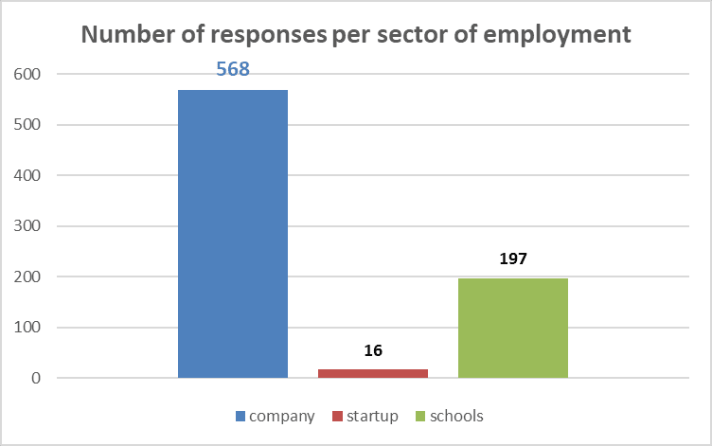

Најголем дел од испитаниците (39,2%) се на возраст меѓу 35 и 44 години, што претставуваат група со значително работно искуство и во средината на нивниот професионален живот.

Најмал број од испитаниците (3,3%) се на возраст меѓу 18 и 24 години, на почетокот на својата кариера (Табела 10).

Табела 10: *Број на одговори на анкетата според возраст на испитаниците*

|  |  |  |  |  |
| --- | --- | --- | --- | --- |
| Според **возраст на** испитаниците: | | | | |
| **18 - 24** | **25 - 34** | **35 - 44** | **45 - 54** | **55 - 64** |
| 26 | 232 | **306** | 165 | 52 |
| 3.3% | 29.7% | **39.2%** | 21.1% | 6.7% |

*Слика 2: Број на одговори според возраст на испитаниците*

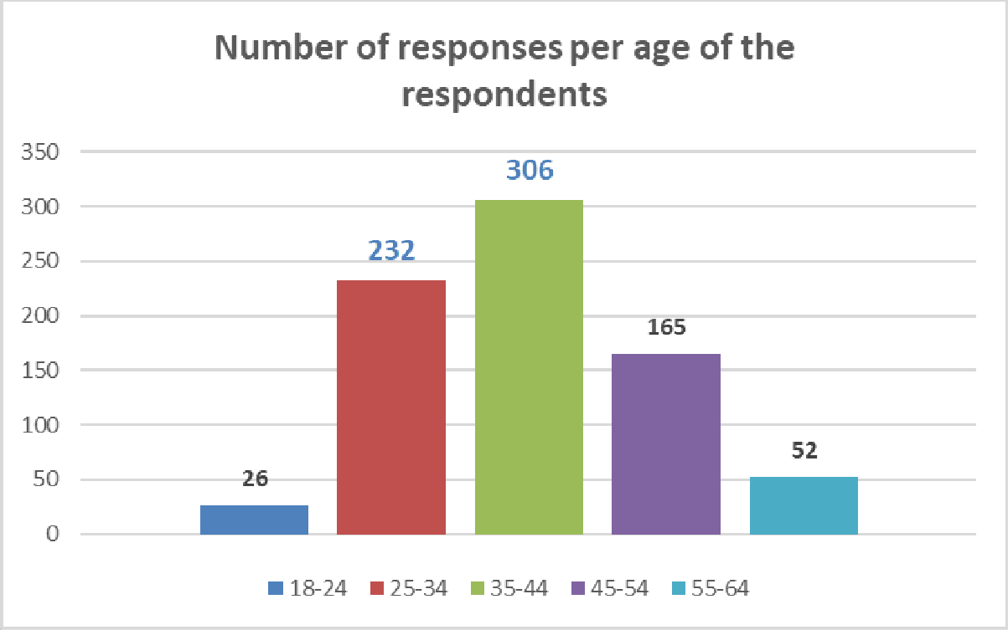

Анализирано по степен на образование, податоците покажуваат дека најголем дел од испитаниците се стекнале со диплома за високо образование (69,1%), потоа со магистерски студии (18,0%), со средно (општо или стручно) образование (10,5%) и со Докторат (2,3%) (Табела 11).

*Табела 11: Број на одговори според академски степен на образование на испитаници*

|  |  |  |  |  |  |
| --- | --- | --- | --- | --- | --- |
| Според **највисок академски степен на образование** на испитаниците: | | | | | |
| **Општо средно образование** | **Стручно средно образование** | **Диплома за високо образование** | **Магистерски студии** | **Докторат**  **(Ph.D.)** | **Не е одговорено** |

|  |  |  |  |  |  |
| --- | --- | --- | --- | --- | --- |
|  |  |  |  |  |  |
| 56 | 26 | **540** | 140 | 18 | 1 |
| 7.2% | 3.3% | **69.1%** | 18.0% | 2.3% | 0.1% |

*Figure 3: Број на одговори според академски степен на образование*

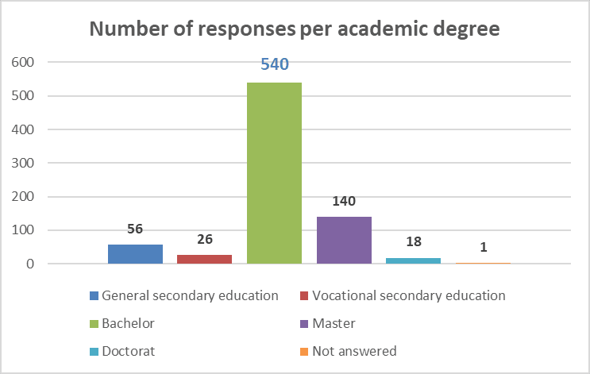

Испитаниците пријавиле широк спектар на занимања, како што е наведено подолу:

|  |  |  |
| --- | --- | --- |
| земјоделие аналитика архитектура архива  бизнис менаџмент  обучувач електроника  финансии, наплата, сметководство | човечки ресурси  ИТ, вклучувајќи развој, програмирање, мрежа, безбедност, хардвер итн.  право,  лингвистика, вклучувајќи превод,  логистика маркетинг механика | медицина металургија природни науки педагогија набавка  квалитет, менаџмент со промена и стандардизација  продажба безбедност |

На прашањето за зачестеноста на обезбедената обука за дигитални вештини на нивното работно место, повеќе од половина од испитаниците (52,9%) изјавиле дека им се нуди редовна обука за дигитални вештини на работа, еднаш до двапати годишно.

Значителен број од испитаниците (35,3%) изјавиле дека не им била овозможена никаква обука во овој домен од нивниот сегашен работодавач. Сепак, треба да се забележи дека многу од овие испитаници се вработени во ИКТ секторот, каде што дигиталните вештини се сметаат за стандарден услов за повеќето работни позиции, а ИКТ професионалците користат различни средства за подобрување на вештините на дневна основа за да бидат во тек со зголемените барања на новите технологии во оваа индустрија.

*Слика 4: Фреквентност на обезбедување обука за дигитални вештини*

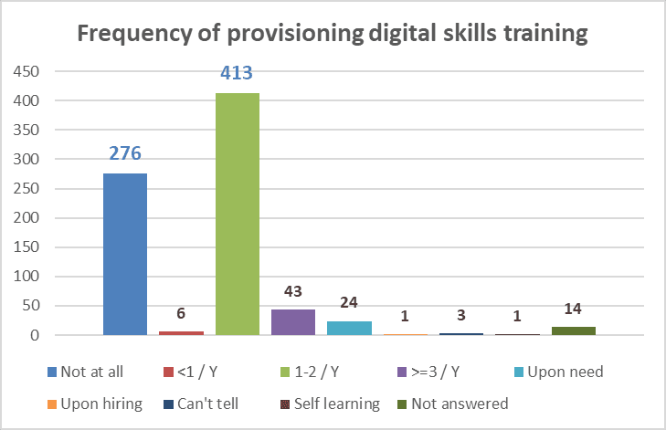

* + 1. ***Наоди од прашања за Технологија***

**Технолошкиот** сегмент од Прашалникот дава податоци за типовите на дигитални уреди што ги користат испитаниците и фреквентноста на нивната употреба, нивото на знаење и вештини за користење на поединечни дигитални уреди, како и за поврзувањето на Интернет во нивните домови.

Речиси сите испитаници пријавиле користење на дигитални уреди на редовна, дневна основа; 480 од испитаниците (61,5%) редовно користат два или три уреди, додека 174 (22,3%) користат повеќе од четири дигитални уреди на дневно ниво (Слика 5).

*Слика 5: Број на уреди што се користат на редовна основа*

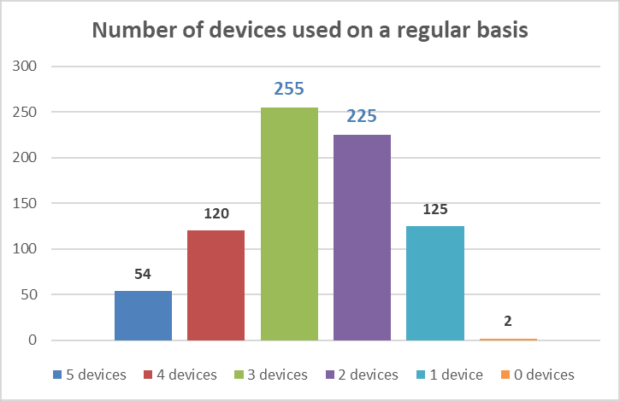

Паметните телефони се најчесто користени дигитални уреди (81,0%), потоа десктоп компјутерите (77,0%), лаптопите (70,3%) и таблетите (25,2%). Има 111 испитаници (14,2%) кои пријавиле користење на други, кои не се споменати во Прашалникот за ИКТ уреди, кои би можеле да бидат од интерес за понатамошно истражување, во некои идни истражувања поврзани со дигитални вештини (Слика 6).

*Слика 6: Уреди што се користат на редовна основа*

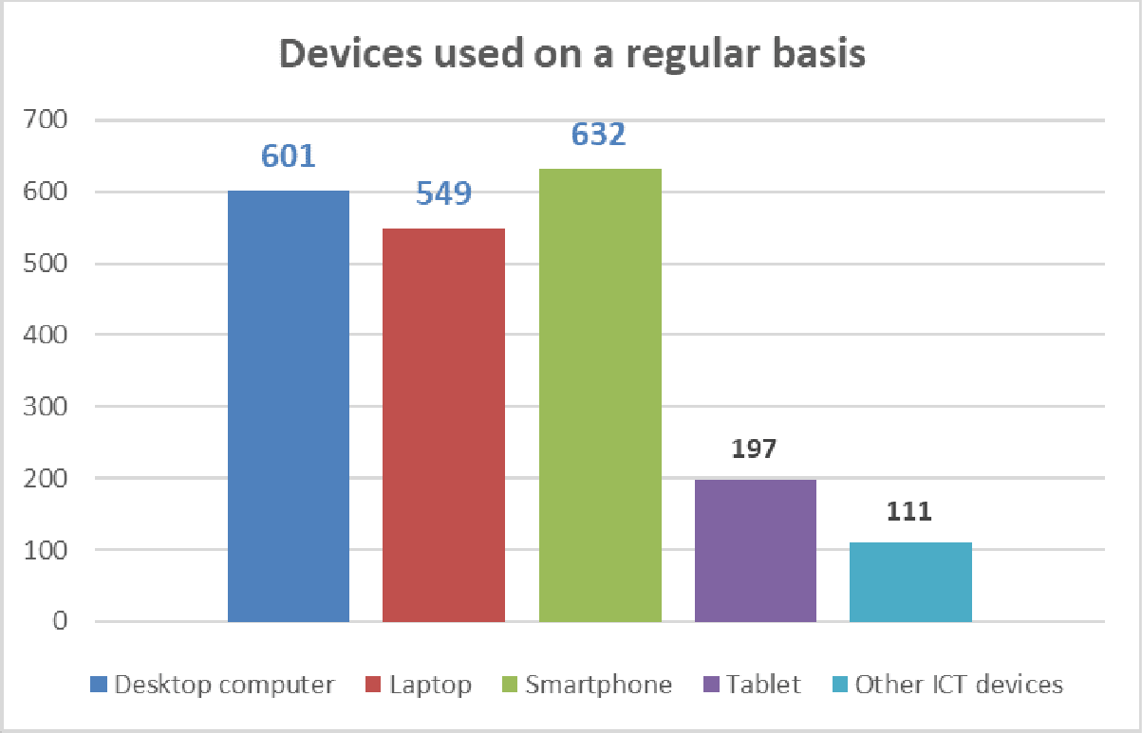

Речиси сите испитаници (99,0%) изјавиле дека имаат пристап до Интернет дома, кабелски или оптички (Слика 7), а 98,0% користат мобилен интернет (Слика 8).

*Слика 7: Пристап до интернет од дома (кабелски/оптички)*

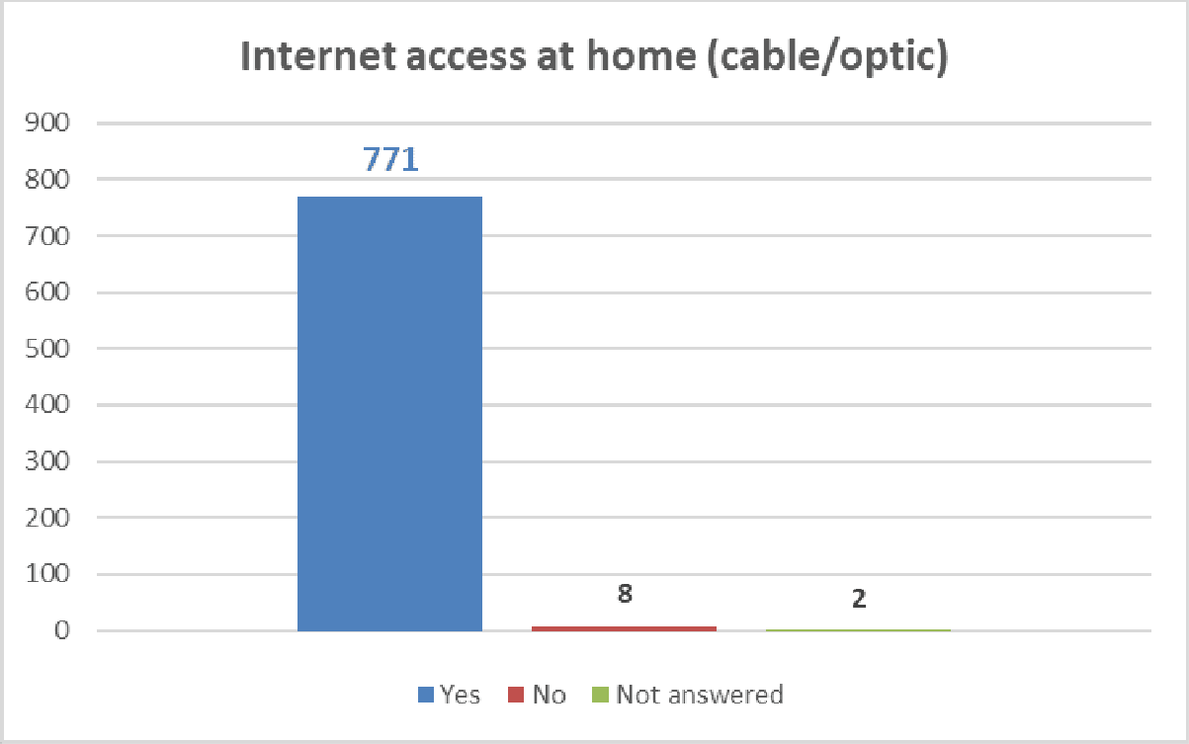

*Слика 8: Употреба на мобилен интернет (2G, 3G, 4G)*

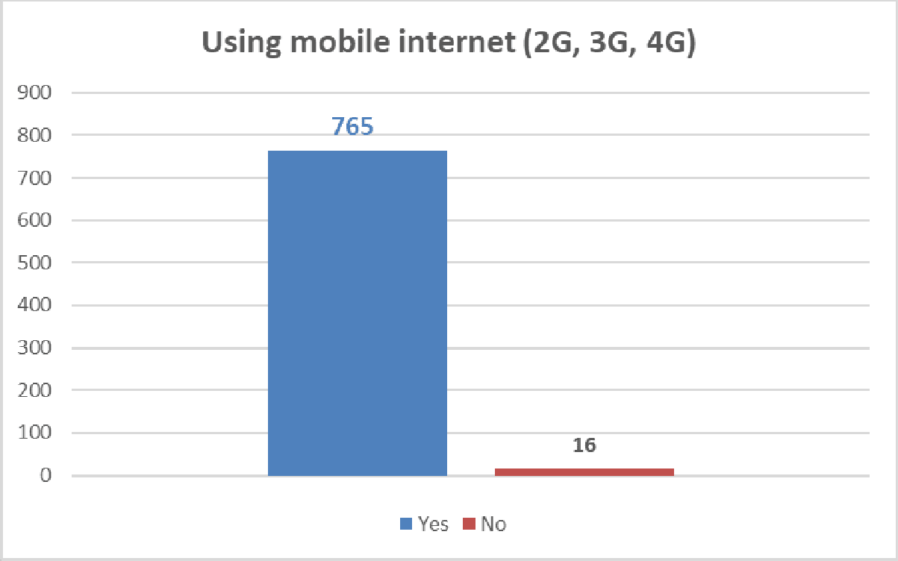

* + 1. ***Наоди од прашањата поврзани со дигитални вештини***

Сегментот **поврзан со дигитални вештини** од Прашалникот обезбедува податоци за целокупното ниво на дигитални вештини на испитаниците, како и за нивното ниво на вештини во секоја од 5-те области на дигитална компетентност на *информациска и податочна писменост, комуникација, креирање содржини, безбедност , и Решавање проблеми*.

Проценетото ниво на дигитални вештини во целина, како и во секоја од областите на компетентност, се преведува во едно од четирите нивоа на владеење, имено „Нема вештини“, „Ниско ниво“, „Основно ниво“ и „Над основното ниво“.

* + - 1. ***Вкупни резултати***

Вкупните резултати, во сите 5 области за дигитална компетентност, покажува дека мнозинството од испитаниците поседуваат **основно ниво** на дигитални вештини (55,4%), проследено со 38,6% кои поседуваат вештини **над основното ниво**. Само 6,0% од испитаниците имаат пониско ниво на дигитални вештини, поточно **ниско** (4,5%) или **воопшто немаат вештини** (1,5%) во дигиталниот домен (Табела 12).

*Table 12: Overall level of digital skills across all 5 competence areas*

|  |  |  |  |  |
| --- | --- | --- | --- | --- |
| **Ниво на стручност** | **Нема вештини** | **Ниско ниво** | **Основно ниво** | **Над основното ниво** |
| ***Области за компетентност*** |
| ***Информациска и податочна писменост*** | 29 | **732** | 18 | 2 |
| ***Комуникација и соработка*** | 332 | **409** | 35 | 5 |

|  |  |  |  |  |
| --- | --- | --- | --- | --- |
| ***Креирање на содржина*** | 208 | **419** | 121 | 33 |
| ***Безбедност*** | **641** | 110 | 11 | 19 |
| ***Решавање на проблеми*** | **612** | 112 | 30 | 27 |
| **ВКУПЕН РЕЗУЛТАТ\*** | **301** | **433** | **35** | **12** |

*Бројот на испитаници во последниот ред (Вкупен резултат) не е збир на бројот на испитаници од претходните редови, туку се пресметува врз основа на применетата Методологија, подетално елаборирана во Дел 4.4.

*Слика 9: Целокупно ниво на дигитални вештини*

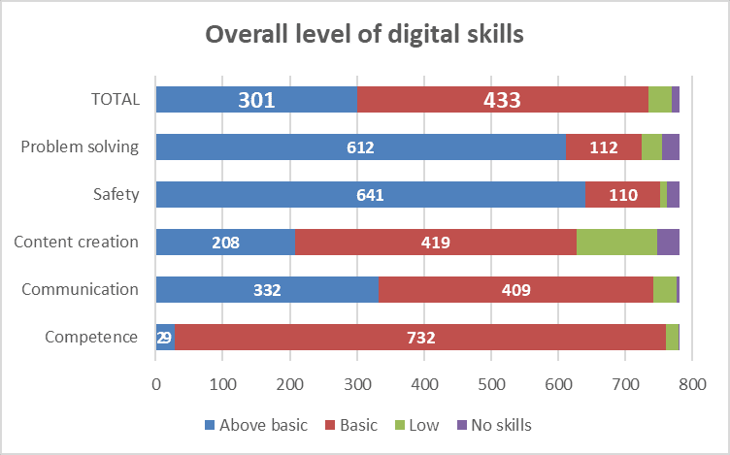

* + - 1. ***Резултати според област за дигитална компетентност***

Анализата на одговорите на прашањата кои припаѓаат на областа за компетентност за **информациска и податочна** **писменост** (слика 10), покажува дека мнозинството од испитаниците (93,7%) поседуваат **основно ниво** на дигитални вештини, додека само 3,7% имаат вештини **над основно ниво**. 2,6% од испитаниците ги самооцениле своите вештини во оваа област на компетенции како или **ниско ниво**, или изјавиле дека воопшто **немаат вештини**.

*Табела 13: Број на одговори според прашање во областа на компетентност за информациска и податочна писменост*

|  |  |  |  |  |  |  |
| --- | --- | --- | --- | --- | --- | --- |
| **Прашање** | **Да** | **Не\*** | **Напредно** | **Добро** | **Малку** | **Воопшто не\*** |
| Можете ли **да пребарувате**  **информации** на интернет  користејќи **пребарувач** |  |  |  |  |  |  |
| Дали знаете дека не се **веродостојни** сите **информации на интернет** | **767** | **14** |  |  |  |  |
| Дали можете да **зачувате или да складирате**  датотеки или содржина и  **повторно да ги најдете**  зачувани или складирани (  текст, фотографија, музика,  видео или веб-страница) |  |  | **340** | **388** | **37** | **16** |
|  |  |  |  | **(2)** |
| Дали можете да **зачувате или да складирате** |  |  | **14** | **394** | **38** | **333** |
| датотеки **или содржина** и **повторно да ги најдете** |  |  |  | **(2)** |
| зачуваниили складирани |  |  |  |  |
| (датотеки - |  |  |  |  |
| **документи, табели**, |  |  |  |  |
| презентации) |  |  |  |  |

*Бројот на одговори во овие две колони го вклучува бројот на неодговорени прашања (наведени во загради).

*Слика 10: Информациска и податочна писменост – Вкупен резултат*

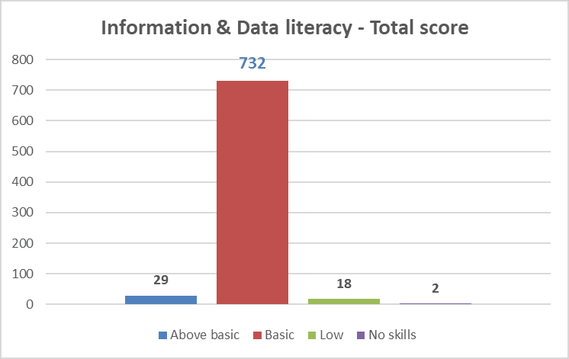

***Комуникација и соработка***

Анализата на одговорите собрани на прашањата во областа на компетенциите за комуникација и соработка (Слика 11), покажува дека повеќе од половина од испитаниците (52,4%) поседуваат **основно ниво** на дигитални вештини, а потоа следат испитаниците кои пријавиле вештини **над основното ниво** ( 42,5%) и **ниско ниво** на вештини (4,5%). Незначителен број од испитаниците (0,6%) или изјавиле дека воопшто **немаат вештини** во оваа област на компетентност или не одговориле на некои од прашањата од овој кластер на прашања.

*Табела 14: Број на одговори според прашање во областа на компетенциите за комуникација и соработка*

|  |  |  |  |  |  |  |
| --- | --- | --- | --- | --- | --- | --- |
| **Прашање** | **Да** | **Не\*** | **Напредно** | **Добро** | **Малку** | **Воопшто не\*** |
| Дали користите **мобилен телефон за комуникација** | **761** | **20** |  |  |  |  |
| **phone to communicate** |  | **(9)** |
| со текстуални пораки (SMS), |  |  |
| Говорни пораки (MMS), или телефонски разговори |  |  |
|  |  |  |
| Дали знаете да користите |  |  | **358** | **382** | **24** | **17** |
| **услуги за комуникација** |  |  |  | **(6)** |
| како Skype, Whatsapp, |  |  |  |  |
| Viber, итн. |  |  |  |  |

|  |  |  |  |  |  |  |
| --- | --- | --- | --- | --- | --- | --- |
| Дали имате | **769** | **12** |  |  |  |  |
| Адреса за е-пораки |  | **(9)** |
| Дали можете да испраќате **е-пораки или да одговарате** | **771** | **10** |  |  |  |  |
| на дојдовни е-пораки emails |  | **(9)** |
| Дали знаете како да **отворите нова** адреса за **е-пораки** | **755** | **26** |  |  |  |  |
|  |  | **(10)** |
| Дали можете да **споделувате датотеки** и |  |  | **215** | **368** | **157** | **41** |
| содржина со користење на **дигитални алатки** |  |  |  | **(5)** |
| (Dropbox, Google Drive, |  |  |  |  |
| OneDrive, etc.) |  |  |  |  |
| Дали знаете да користите |  |  | **239** | **454** | **64** | **24** |
| дигитални технологии за |  |  |  | **(4)** |
| **интеракција со услуги** (како |  |  |  |  |
| влади (PRO), |  |  |  |  |
| банки) |  |  |  |  |
| Дали сте запознаени со **социјалните мрежи** |  |  | **235** | **472** | **36** | **38** |
| (на пр. |  |  |  | **(6)** |
| Facebook, Instagram) |  |  |  |  |
| Дали сте запознаени со **алатките за онлајн соработка** |  |  | **185** | **454** | **95** | **47** |
| (Zoom, Microsoft Teams, |  |  |  | **(8)** |
| Google Doc, Skype for |  |  |  |  |
| Business) |  |  |  |  |
|  |  |  |  |  |
| Дали сте запознаени со **правилата за дигитална** | **725** | **56** |  |  |  |  |
| **комуникација** |  | **(5)** |
| (пр. При коментирање, споделување на лични информации) |  |  |
|  |  |  |
|  |  |  |

*Бројот на одговори во овие две колони го вклучува бројот на неодговорени прашања (наведени во загради).

*Слика 11: Комуникација и соработка – Вкупен резултат*

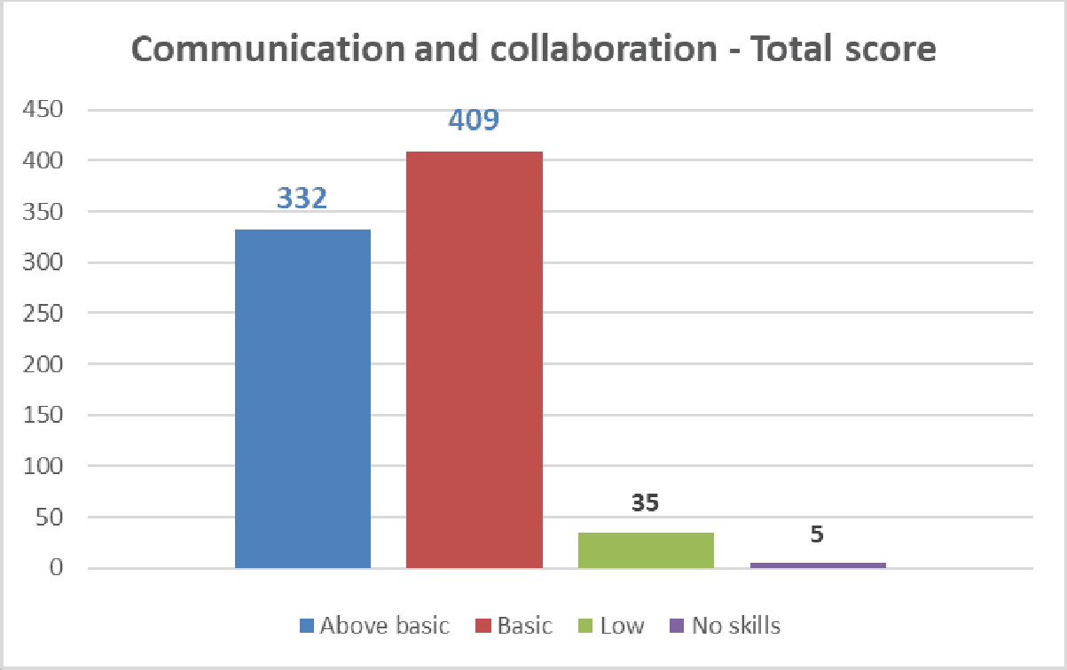

***Креирање на дигитална содржина***

Анализата на одговорите на прашањата кои припаѓаат на областа на компетенции за **креирање дигитална содржина** (Слика 12), покажува дека повеќе од половина од испитаниците (53,7%) поседуваат **основно ниво** на дигитални вештини, а потоа следат оние со вештини **над основното ниво** (26,6 %).

За разлика од претходните две области на компетентност, каде што само мал број испитаници пријавиле пониско од основното ниво на дигитални вештини, речиси 20,0% од испитаниците сами пријавиле дека имаат **ниско ниво** (15,5%) или воопшто **немаат вештини** (4,2%) од областа за креирање содржина. Сепак, треба да се напомене дека во овој кластер прашања има околу 1,2% неодговорени прашања, што негативно влијае на резултатите бидејќи во процесот на анализа на податоците се земаат предвид како „Не“ и „Не на сите“ на прашањата Да/Не и прашањата со повеќекратен избор.

*Table 15: Број на одговори според прашање во областа за компетенциите за креирање на содржина*

|  |  |  |  |  |  |  |
| --- | --- | --- | --- | --- | --- | --- |
| **Прашање** | **Да** | **Не\*** | **Напредно** | **Добро** | **Малку** | **Воопшто не\*** |
| Дали можете да креирате  дигитална содржина (на пр.  текст, табели, слики,  аудио датотеки) во најмалку  еден формат користејќи  дигитални алатки |  |  | **280** | **399** | **76** | **26** |
|  |  |  |  | **(11)** |

|  |  |  |  |  |  |  |
| --- | --- | --- | --- | --- | --- | --- |
| Можете ли |  |  | **201** | **440** | **113** | **27** |
| **уредите** содржина |  |  |  | **(9)** |
| креирана од други |  |  |  |  |
| (на пр. документи, |  |  |  |  |
| текст, слики, аудио, |  |  |  |  |
| Видео) |  |  |  |  |
| Дали знаете дека | **740** | **41** |  |  |  |  |
| содржината може да биде |  | **(10)** |
| заштитена со **авторски права** |  |  |
| Можете ли да примените и  Да **измените функции**  **и поставувања** на  софтвер и  апликации кои  ги користите (на пр. Промена на  стандардни поставки) |  |  | **173** | **359** | **198** | **51** |
|  |  |  |  |  |
|  |  |  |  |  |

*Број на одговори во овие две колони го вклучува бројот на неодговорени прашања (наведени во загради).

*Слика 12: Креирање дигитална содржина – Вкупен резултат*

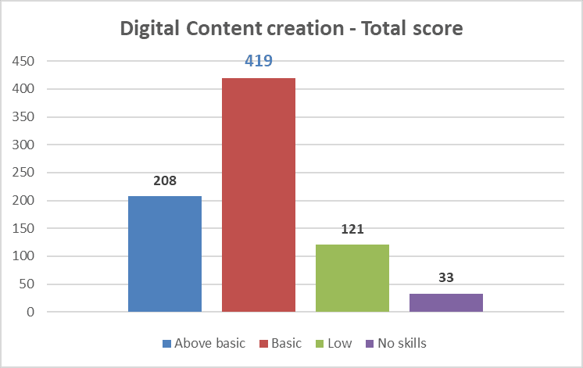

***Безбедност***

Што се однесува до областа на компетентност за **Безбедност**, анализата на одговорите прикажани на Слика 13 покажува дека повеќето од испитаниците поседуваат вештини **над основното ниво (**82,0%), потоа 14,0% од испитаниците кои пријавиле **основно ниво** на вештини и 3,8% со **ниски** или **без вештини** во областа на предметната компетентност.

Исто така, треба да се забележи дека, во споредба со трите области на компетентност анализирани во претходните потсекции, има релативно голем број неодговорени прашања од оваа област на компетентност (2,1%), што треба соодветно да се земе предвид при толкувањето на наодите.

*Табела 16: Број на одговори според прашање во областа за компетенции за Безбедност*

|  |  |  |  |  |  |  |
| --- | --- | --- | --- | --- | --- | --- |
| **Прашање** | **Да** | **Не\*** | **Напредно** | **Добро** | **Малку** | **Воопшто не\*** |
| Дали можете да преземете основни чекори за **заштита на вашите уреди** (пр. Користење на антивируси и лозинки) | **704** | **77 (16)** |  |  |  |  |
| Дали сте свесни дека вашите **идентификатори за најава** (корисничко име и лозинка) **може да ви бидат украдени** | **758** | **23 (17)** |  |  |  |  |
| Дали знаете дека не треба да откривате **приватни податоци на интернет** | **755** | **26 (17)** |  |  |  |  |
| Дали сте свесни дека **користењето на дигиталната технологија повеќе од 6 часа** дневно може негативно да влијае на вашето здравје | **701** | **80 (15)** |  |  |  |  |

*Бројот на одговори во оваа колона го вклучува бројот на неодговорени прашања (наведени во загради).

*Слика 13: Безбедност – Вкупен резултат*

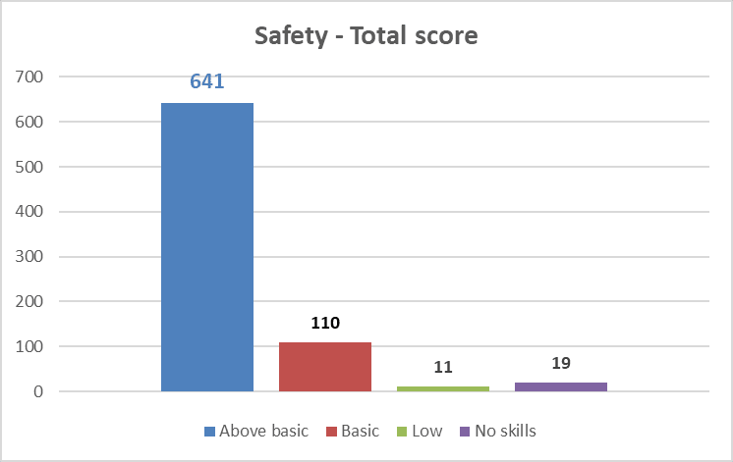

***Решавање на проблеми***

Анализата на собраните одговори на прашањата од областа на компетентност за **решавање проблеми**, покажува дека повеќе од 78,4% од испитаниците поседуваат вештини **над основното ниво**, потоа 14,3% од испитаниците имаат **основни вештини**, 3,8% имаат **ниско ниво** на вештини, додека 3,5% самостојно изјавиле дека **немаат никакви вештини** во оваа област на компетенции (Слика 14).

Сепак, слично на дискусијата во претходната потточка, имаше прилично голем број неодговорени прашања (3,0%) евидентирани во оваа област на компетентност, што треба да се земе предвид при толкување на резултатите во областа на компетентност за решавање проблеми со дигиталните вештини.

*Табела 17: Број на одговори според прашање во областа за компетенции за решавање проблеми со дигитални вештини*

|  |  |  |  |  |  |  |
| --- | --- | --- | --- | --- | --- | --- |
| **Прашање** | **Да** | **Не\*** | **Напредно** | **Добро** | **Малку** | **Воопшто не\*** |
| Дали знаете **каде да**  **најдете поддршка и**  **помош** кога а  се јавува технички проблем  или кога користите нов  уред, програма или  апликација | **702** | **79** |  |  |  |  |

|  |  |  |  |  |  |  |
| --- | --- | --- | --- | --- | --- | --- |
| Дали знаете **како да решите некои рутински проблеми** (на пр. Да затворите програма, да рестартирате компјутер, повторно да инсталирате/ажурирате програма, да проверите дали има интернет конекција) |  |  | **248** | **426** | **74** | **33** |
|  |  |  |  |  |
| Дали мислите дека **дигиталните алатки** | **725** | **56** |  |  |  |  |
| со одредени ограничувања, |  | **(28)** |
| **може да ви помогне во решавањето** |  |  |
| **проблеми** |  |  |
| Кога ќе се соочите со а | **659** | **122** |  |  |  |  |
| **проблем** кој е од технолошка или нетехнолошка природа, |  | **(22)** |
| дали користите |  |  |
| **дигитални алатки за нивно решавање** |  |  |
|  |  |  |

*Бројот на одговори во овие две колони го вклучува бројот на неодговорени прашања (наведени во загради).

*Слика 14: Решавање на проблеми – Вкупен резултат*

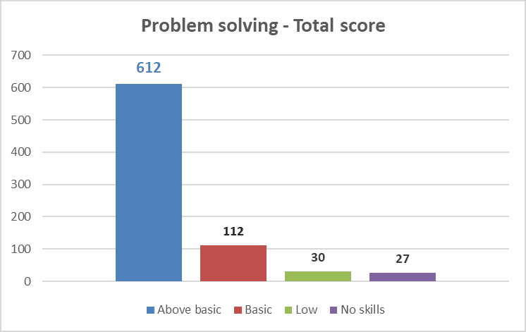

* + 1. ***Дводимензионална анализа на податоци***

Овој дел ги прикажува наодите од дводимензионалната анализа на податоците собрани во рамките на 5-те области на компетентност за дигитални вештини, според испитаниците:

* - сектор на вработување;
* - возраст и
* - академско звање.
  + - 1. ***Дигитални вештини според Сектор за вработување на испитаниците***

Анализата на податоците презентирани во Табела 18 покажува дека постојат разлики во нивоата на дигитални вештини и компетенции што ги поседуваат вработените во трите сектори кои се предмет на оваа проценка.

Очекувано, највисоко ниво на дигитални вештини забележале вработените во секторот „Старт-апи“. На вкупно ниво, во сите 5 области за компетентност, 87,5% од испитаниците во оваа група изјавиле дека поседуваат дигитални вештини **над основното ниво**, а останатите 12,5% поседуваат **основно ниво** на вештини. Вработените во старт-ап компаниите самостојно изјавиле дека поседуваат највисоки нивоа на вештини во областа на компетентност за решавање проблеми и нешто пониски нивоа на вештини во информациската и податочната писменост и во областа на комуникација и соработка, проследено со областа Безбедност. Иако мнозинството од испитаниците (68,8%) исто така пријавиле вештини над основното ниво во областа за креирање на содржина, тоа е област во која се забележани најслаби резултати во споредба со другите 4 области за компетентност за дигитални вештини.

Значително пониски нивоа на дигитални вештини се пријавени од испитаниците вработени во **компаниите**. Севкупно, во сите 5 области за компетентност, мнозинството од испитаниците (53,0%) изјавиле дека имаат **основно ниво** на дигитални вештини, проследено со вештини **над основното ниво** (41,5%) и **ниско ниво** (3,5%), додека 2,0% изјавиле дека **немаат вештини** од дигиталната област. Највисоки резултати се присутни во областите Безбедност и решавање проблеми, при што 82,4% и 80,3% од испитаниците пријавиле вештини над основното ниво во овие две области на компетентност. Добри резултати се прикажани и во областа на комуникација и соработка, при што 48,6% и 46,1% од испитаниците пријавиле основно ниво и вештини над основното ниво. Во областа за создавање содржина, повеќето од испитаниците (53,3%) пријавиле основно ниво на вештини, потоа 28,7% од испитаниците со ниво над основното ниво, додека има релативно висок процент на испитаници кои изјавиле дека поседуваат ниско ниво на вештини ( 13,9%). Значително послаби оценки во споредба со вработените во старт-ап компаниите се регистрирани во областа за компетентност за информациска и податочна писменост, каде што мнозинството од вработените во компаниите (95,2%) поседуваат основно ниво на вештини, проследено со еднаква дистрибуција на испитаници (2,3%) ) со вештини над основно ниво и со ниско ниво на вештини.

**Наставниците** пријавиле најниски нивоа на вкупни дигитални вештини во споредба со испитаниците кои доаѓаат од другите два сектора на вработување. Севкупно, во сите 5 области на компетенции, повеќето од наставниците (66,0%) поседуваат **основно ниво** на вештини, потоа вештини **над основното ниво** (25,9%), додека останатите 7,6% од наставниците изјавиле дека имаат **ниско ниво** на дигитални вештини. Слично како и вработените во приватните компании, најсилните области на компетентност на наставниците за дигитални вештини се Безбедноста и решавањето проблеми, при што 81,7% и 72,1% од нив пријавиле вештини над основното ниво во овие две области. Во областа на комуникација и соработка, 66,0% од наставниците имаат пријавено основно ниво на дигитални вештини, потоа 28,9% со вештини над основното ниво, што е значително пониско во споредба со вештините на вработените во другите два сектори за вработување. Споредбено со испитаниците од компаниите и старт-апите, наставниците покажале послаби резултати во областа за создавање содржина.

Имено, најголемиот дел од наставниците (57,4%) имаат пријавено основно ниво, а само 17,3% вештини над основното ниво во областа за компетентност за креирање содржини, додека доста голем број пријавиле дека поседуваат ниско ниво на дигитални вештини (21,3%) и без вештини (4,1%). Во областа на информациската и податочната писменост, наставниците покажуваат споредливи нивоа на вештини со оние на вработените во компаниите (95,4% од наставниците поседуваат основни вештини), но сепак значително пониски од вработените во старт-ап компаниите.

*Ta Табела 18: Ниво на дигитални вештини во 5-те кластери на прашања, според сектор на вработување*

|  |  |  |  |  |  |  |
| --- | --- | --- | --- | --- | --- | --- |
| **Ниво на стручност** | **Над основното ниво** | **Основно ниво** | **Ниско ниво** | **Нема вештини** | **Вкупно** | |
| ***Сектор на вработување*** |
| ***Вкупно резултати\**** | | | | | | |
| Компании | 236 | 301 | 20 | 11 | 568 | |
| Старт-апи | 14 | 2 | / | / | 16 | |
| Наставници | 51 | 130 | 15 | 1 | 197 | |
| ***Вкупно - Вкупно (*)*** | **301** | **433** | **35** | **12** | **781** | |
| ***Информациска и податочна писменост*** | | | | | | |
| Компании | 13 | 541 | 13 | 1 | 568 | |
| Старт-апи | 13 | 3 | / | / | 16 | |
| Наставници | 3 | 188 | 5 | 1 | 197 | |
| ***Вкупно – Информациска и податочна писменост*** | **29** | **732** | **18** | **2** | **781** | |
| ***Комуникација и соработка*** | | | | | |  |
| Компании | 262 | 276 | 25 | 5 | 568 | |
| Старт-апи | 13 | 3 | / | / | 16 | |
| Наставници | 57 | 130 | 10 | / | 197 | |
| ***Вкупно – Комуникација и соработка*** | **332** | **409** | **35** | **5** | **781** | |
| ***Креирање на дигитална содржина*** | | | | | | |

|  |  |  |  |  |  |
| --- | --- | --- | --- | --- | --- |
| Компании | 163 | 303 | 79 | 23 | 568 |
| Старт-апи | 11 | 3 | / | 2 | 16 |
| Наставници | 34 | 113 | 42 | 8 | 197 |
| ***Вкупно – Креирање на дигитална содржина*** | 208 | **419** | 121 | 33 | 781 |
| ***Безбедност*** | | | | | |
| Компании | 468 | 77 | 6 | 17 | 568 |
| Старт-апи | 12 | 3 | 1 | / | 16 |
| Наставници | 161 | 30 | 4 | 2 | 197 |
| ***Вкупно - Безбедност*** | **641** | **110** | **11** | **19** | **781** |
| ***Решавање на проблеми*** | | | | | |
| Компании | 456 | 77 | 19 | 16 | 568 |
| Старт-апи | 14 | 2 | / | / | 16 |
| Наставници | 142 | 33 | 11 | 11 | 197 |
| ***Вкупно – Решавање на проблеми*** | **612** | **112** | **30** | **27** | **781** |

*Бројките во овој сегмент од табелата (Вкупни резултати) не претставуваат збир на бодовите во 5-те области на дигитални вештини, туку се пресметани врз основа на применетата Методологија, подетално елаборирана во Дел 4.4.

* + - 1. ***Дигитални вештини според возраст на испитаниците***

Дводимензионалната анализа на податоците презентирани во Табела 19 укажува на прилично големи разлики во нивото на дигитални вештини кај испитаниците од различни возрасни групи. Севкупно, во 5-те области за компетентност за дигитални вештини, **највисоките нивоа на вештини** се пријавени од страна на **најмладите** испитаници (18-24 години), од кои мнозинството поседуваат вештини над основното ниво (61,5%) и основно ниво на дигитални вештини (34,6 %). На спротивниот крај од спектарот се **највозрасните** испитаници (55-64 години), кои главно поседуваат основно ниво на вештини (73,1%), потоа ниско ниво на вештини (13,5%), додека само 11,5% од испитаниците од оваа возрасна група пријавиле дека поседуваат вештини над основното ниво.

Анализираните збирови на податоци укажуваат на негативна корелација помеѓу самопријавеното ниво на вкупни дигитални вештини и возраста на испитаниците.

Највпечатлив е падот на бројот на испитаници од 21,8% со вештини над основното ниво помеѓу 4-та (45-54 години) и 5-та возрасна група (55-64 години), проследено со пад од 15,8% помеѓу 1-та (18-24-годишна возраст) и 2-та возрасна група (25-34 години). Поместувањето на возрасните групи, во средните три возрасни категории, покажува намалување на бројот на испитаници со вештини над основното ниво за околу 5-7%.

Највисоките нивоа на дигитални вештини, кај сите возрасни групи, се пријавени во областите на компетентност за Безбедност и Решавање проблеми. Без разлика на возрасната група, сите испитаници покажуваат вештини над основното ниво од најмалку 78,8% и најмалку 69,2% во овие две области, соодветно.

Во областа за компетентност за Комуникација и Соработка, мнозинството од испитаниците од првите две возрасни групи изјавиле дека поседуваат вештини над основното ниво (69,2% и 53,9% од испитаниците во првата и втората возрасна група), додека мнозинството од преостанатите три возрасни групи имаат пријавено основно ниво на вештини (54,2%, 60,0% и 71,2% од испитаниците во 3-та, 4-та и 5-та возрасна група).

Во областа за креирање на содржини, само испитаниците од 1-та возрасна група пријавиле вештини над основните нивоа (46,2% со вештини над основните нивоа, а потоа 38,5% со основни вештини), додека највисокото ниво на вештини што го пријавиле испитаниците од останатите старосните групи е основно ниво (58,2%, 54,2%, 52,7% и 40,4% од испитаниците во 1, 2, 3 и 4 возрасна група). Исто така, во споредба со другите четири области на компетенции, доста висок број на испитаници од сите возрасни групи поседуваат ниско ниво на вештини во оваа област (15,5%), што е особено изразено во 4-та и 5-та возрасна група (20,0% и 30,8% од испитаниците во овие две возрасни групи).

Најнеповолни резултати се присутни во областа на компетентност за информциска и податочна писменост, во која ниту една возрасна група не поседува вештини над основното ниво. Мнозинството испитаници од сите возрасти поседуваат основно ниво на вештини во оваа област за компетентност (дистрибуцијата на испитаниците е помеѓу 91,8% - 96,2% кај сите возрасни групи).

*Табела 19: Ниво на дигитални вештини во 5-те кластери на прашања, според возраст на испитаниците*

|  |  |  |  |  |  |
| --- | --- | --- | --- | --- | --- |
| **Ниво на стручност** | **Над основното ниво** | **Основно ниво** | **Ниско ниво** | **Нема вештини** | **Вкупно** |
| ***Возрасни групи*** |
| ***Вкупно резултати\**** | | | | | |
| 18-24 | 16 | 9 | / | 1 | 26 |
| 25-34 | 106 | 115 | 6 | 5 | 232 |
| 35-44 | 118 | 169 | 14 | 5 | 306 |
| 45-54 | 55 | 102 | 8 | / | 165 |
| 55-64 | 6 | 38 | 7 | 1 | 52 |
| ***Вкупно - Вкупно (*)*** | **301** | **433** | **35** | **12** | **781** |

|  |  |  |  |  |  |
| --- | --- | --- | --- | --- | --- |
| ***Информациска и податочна писменост*** | | | | | |
| 18-24 | / | 25 | 1 | / | 26 |
| 25-34 | 7 | 220 | 4 | 1 | 232 |
| 35-44 | 18 | 281 | 7 | / | 306 |
| 45-54 | 3 | 158 | 4 | / | 165 |
| 55-64 | 1 | 48 | 2 | 1 | 52 |
| ***Вкупно – Информациска и податочна писменост*** | **29** | **732** | **18** | **2** | **781** |
| ***Комуникација и соработка*** | | | | | |
| 18-24 | 18 | 7 | 1 | / | 26 |
| 25-34 | 125 | 100 | 4 | 3 | 232 |
| 35-44 | 126 | 166 | 12 | 2 | 306 |
| 45-54 | 56 | 99 | 10 | / | 165 |
| 55-64 | 7 | 37 | 8 | / | 52 |
| ***Вкупно – Комуникација и соработка*** | **332** | **409** | **35** | **5** | **781** |
| ***Креирање на дигитална содржина*** | | | | | |
| 18-24 | 12 | 10 | 4 | / | 26 |
| 25-34 | 70 | 135 | 19 | 8 | 232 |
| 35-44 | 82 | 166 | 49 | 9 | 306 |
| 45-54 | 37 | 87 | 33 | 8 | 165 |
| 55-64 | 7 | 21 | 16 | 8 | 52 |
| ***Вкупно – Креирање на дигитална содржина*** | **208** | **419** | **121** | **33** | **781** |
| ***Безбедност*** | | | | | |

|  |  |  |  |  |  |
| --- | --- | --- | --- | --- | --- |
| 18-24 | 22 | 3 |  | 1 | 26 |
| 25-34 | 188 | 31 | 4 | 9 | 232 |
| 35-44 | 252 | 43 | 2 | 9 | 306 |
| 45-54 | 138 | 25 | 2 | / | 165 |
| 55-64 | 41 | 8 | 3 | / | 52 |
| **Вкупно - Безбедност** | **641** | **110** | **11** | **19** | **781** |
| ***Решавање на проблеми*** | | | | | |
| 18-24 | 22 | 3 | 1 | / | 26 |
| 25-34 | 188 | 26 | 6 | 12 | 232 |
| 35-44 | 239 | 44 | 13 | 10 | 306 |
| 45-54 | 127 | 29 | 6 | 3 | 165 |
| 55-64 | 36 | 10 | 4 | 2 | 52 |
| ***Вкупно – Решавање на проблеми*** | **612** | **112** | **30** | **27** | **781** |

*Бројките во овој сегмент од табелата (Вкупни резултати) не претставуваат збир на бодовите во 5-те области на дигитални вештини, туку се пресметани врз основа на применетата Методологија, подетално елаборирана во Дел 4.4.

* + - 1. ***Дигитални вештини според академско звање на испитаниците***

Како што е прикажано во Табела 20, постојат забележителни разлики во нивоата на дигитални вештини на испитаниците врз основа на нивното академско звање. Генерално, постои позитивна корелација помеѓу степенот на образование на испитаниците и самооценетото ниво на дигитални вештини. Исклучок е присутен кај испитаниците со универзитетска диплома, кои пријавиле нешто пониско ниво на дигитални вештини од испитаниците со завршено општо средно образование.

Во сите 5 области за компетентност на дигитални вештини, испитаниците со **Докторат** поседуваат **највисоко ниво на вештини** (66,7% со над-основни вештини, 22,2% со основни вештини и 5,6% со ниско ниво на вештини), додека оние со **Диплома за на стручно образование** имаат најниско ниво на вештини (70,0% со основни вештини, 26,7% вештини над основното ниво и 3,3% со ниско ниво на вештини). Мнозинството од испитаниците со Магистратура, Универзитетска диплома или Општо средно образование поседуваат основно ниво на вештини (помеѓу 50,7%-57,2% од испитаниците), додека меѓу 36,1% и 46,4% од нив имаат вештини над основното ниво.

Највисоки резултати се пријавени во областите *Безбедност* и во *Решавањето проблеми*, каде што, без оглед на групата за академско звање, мнозинството од испитаниците поседуваат вештини над основното ниво (помеѓу 76,9% и 88,9% од испитаниците за *Безбедност* и помеѓу 75% и 90 % во *Решавање проблеми*).

Во областа за *Комуникација и соработка*, единствените испитаници кои пријавиле над вештини над основното ниво се оние со Докторат (66,7%). Втори најдобри резултати во оваа област за компетентност се пријавени од страна на испитаниците со Општо средно образование, од кои мнозинството поседуваат основно ниво на вештини (48,1%), а потоа следат оние со вештини над основното ниво (46,2%). Останатите три групи за академско звање изјавија дека поседуваат повеќе вештини на основно ниво отколку вештини над основното ниво, особено испитаниците со Стручно образование (56,7% со над-основни вештини, 33,3% со основни вештини и 10% со ниско ниво на вештини) .

Во областа за *Креирање на содржина*, единствената академска група која се издвојува со резултатите е онаа со Докторат, при што 50,0% од испитаниците пријавиле над основното ниво на вештини и 27,8% пријавиле основно ниво на вештини, додека сите испитаници од останатите Групите за академско звање претежно поседуваат основно ниво на вештини. Во споредба со другите четири области за компетентност, испитаниците од сите групи на академско звање пријавиле ниско ниво на вештини во оваа област за компетентност, имено групата со Општо средно образование (21,2%), универзитетска диплома (17,0%), Стручно образование (16,7%) , и Докторат (11,1%).

Мнозинството од испитаниците, без оглед на нивото на образование, поседуваат основни вештини во областа на компетентност за *Информациска и податочна писменост*, со дистрибуција која се движи помеѓу 83,3% (Доктори на наука) и 96,7% (испитаници со диплома за Стручно образование).

*Табела 20: Ниво на дигитални вештини во 5-те кластери на прашања, според академско звање*

|  |  |  |  |  |  |
| --- | --- | --- | --- | --- | --- |
| **Ниво на стручност** | **Над основното ниво** | **Основно ниво** | **Ниско ниво** | **Нема вештини** | **Вкупно** |
| ***Академско звање*** |
| ***Вкупно резултати\**** | | | | | |
| Докторат | 12 | 4 | 1 | 1 | 18 |
| Магистратура | 65 | 71 | 2 | 2 | 140 |
| Универзитетска диплома | 195 | 309 | 29 | 7 | 540 |
| Општо средно образование | 21 | 27 | 2 | 2 | 52 |
| Стручно образование | 8 | 21 | 1 | / | 30 |
| Не е одговорено | / | 1 | / | / | 1 |
| ***Вкупно – Вкупно (*)*** | **301** | **433** | **35** | **12** | **781** |

|  |  |  |  |  |  |
| --- | --- | --- | --- | --- | --- |
| ***Информациска и дигитална писменост*** | | | | | |
| Докторат | 1 | 15 | 2 |  | 18 |
| Магистратура | 7 | 131 | 1 | 1 | 140 |
| Универзитетска диплома | 20 | 507 | 12 | 1 | 540 |
| Општо средно образование | 1 | 49 | 2 | / | 52 |
| Стручно образование | / | 29 | 1 | / | 30 |
| Не е одговорено | / | 1 | / | / | 1 |
| ***Вкупно – Информациска и дигитална писменост*** | **29** | **732** | **18** | **2** | **781** |
| ***Комуникација и соработка*** | | | | | |
| Докторат | 12 | 4 | 1 | 1 | 18 |
| Магистратура | 61 | 73 | 4 | 2 | 140 |
| Универзитетска диплома | 225 | 289 | 24 | 2 | 540 |
| Општо средно образование | 24 | 25 | 3 |  | 52 |
| Стручно образование | 10 | 17 | 3 |  | 30 |
| Не е одговорено |  | 1 |  |  | 1 |
| ***Вкупно – Комуникација и соработка*** | **332** | **409** | **35** | **5** | **781** |
| ***Креирање на дигитална содржина*** | | | | | |
| Докторат | 9 | 5 | 2 | 2 | 18 |
| Магистратура | 41 | 82 | 11 | 6 | 140 |
| Универзитетска диплома | 137 | 291 | 92 | 20 | 540 |
| Општо средно образование | 14 | 25 | 11 | 2 | 52 |

|  |  |  |  |  |  |
| --- | --- | --- | --- | --- | --- |
| Стручно образование | 7 | 15 | 5 | 3 | 30 |
| Не е одговорено |  | 1 |  |  | 1 |
| ***Вкупно – Креирање на дигитална содржина*** | **208** | **419** | **121** | **33** | **781** |
| ***Безбедност*** | | | | | |
| Стручно образование | 16 | 1 |  | 1 | 18 |
| Не е одговорено | 123 | 12 | 3 | 2 | 140 |
| Стручно образование | 436 | 83 | 7 | 14 | 540 |
| Не е одговорено | 40 | 9 | 1 | 2 | 52 |
| Стручно образование | 26 | 4 |  |  | 30 |
| Не е одговорено |  | 1 |  |  | 1 |
| ***Вкупно – Безбедност*** | **641** | **110** | **11** | **19** | **781** |
| ***Решавање на проблеми*** | | | | | |
| Стручно образование | 15 | 2 |  | 1 | 18 |
| Не е одговорено | 119 | 12 | 6 | 3 | 140 |
| Стручно образование | 412 | 84 | 22 | 22 | 540 |
| Не е одговорено | 39 | 10 | 2 | 1 | 52 |
| Стручно образование | 27 | 3 |  |  | 30 |
| Не е одговорено |  | 1 |  |  | 1 |
| ***Вкупно – Решавање на проблеми*** | **612** | **112** | **30** | **27** | **781** |

*Бројките во овој сегмент од табелата (Вкупни резултати) не претставуваат збир на бодовите во 5-те области на дигитални вештини, туку се пресметани врз основа на применетата Методологија, подетално елаборирана во Дел 4.4.

## Заклучоци

* Севкупно, во сите 5 области за компетентност во дигитални вештини, мнозинството од испитаниците поседуваат основно ниво на вештини (55,5%), а потоа 38,5% со вештини над основното ниво. Само 4,5% од испитаниците поседуваат ниско ниво на вештини, додека 1,5% самостојно пријавиле дека воопшто немаат вештини во дигиталниот домен.
* Највисоки нивоа на вештини се покажани во областите за компетентност за *Безбедност и Решавање проблеми*, каде мнозинството од испитаниците поседуваат вештини над основното ниво (82,1% и 78,4% од испитаниците во двете области, соодветно), додека најмал број од испитаниците поседуваат над основно ниво на вештини во областа на *Информациска и податочна писменост* (3,7%). Меѓутоа, во втората област за компетентност се регистрирани најмалку испитаници со ниски или никакви вештини (2,6,% за двете нивоа на стручност, комбинирано) и најголема концентрација на испитаници со основно ниво на вештини (93,7%). Најголем број на испитаници со ниско ниво на вештини (15,5%) или воопшто без вештини (4,2%) е регистриран во областа на *Креирање на содржина*, додека споредлив е бројот на испитаници со вештини над основно ниво (42,5%) и основно ниво на вештини (52,4%) во областа на *Комуникација и соработка.*
* Дводимензионалната анализа на собраните податоци покажува значителни разлики во нивото на дигитални вештини на испитаниците во зависност од секторот на нивното вработување, при што вработените во секторот за старт-апи покажува највисоки, а наставниците најниски нивоа на вештини забележани севкупно, во сите 5 области за компетентност. Од друга страна пак, 87,5% од вработените во старт-апите поседуваат вештини над основното ниво, ова ниво на стручност го постигнуваат 41,5% и 25,9% од вработените во компаниите и наставниците, соодветно. На спротивниот крај од спектарот за стручност, најголем број испитаници со ниско ниво или без вештини доаѓаат од образовниот сектор (8,1%), потоа од компаниите (5,5%), додека ниеден од вработените од старт-апите нема пријавено ниво на вештини во рамките на овие две нивоа на стручност.
* Најголемата разлика во нивото на стручност за вештините над основното ниво кај испитаниците во трите сектори е евидентна во областа за компетентност за *Информациска и податочна писменост* во која највисок степен на владеење со вештини пријавуваат 81,3% од вработените во старт-апите, а само 2,3% од вработените во компаниите и 1,5% од наставниците. Наставниците исто така заостануваат зад вработените во другите два сектора во областа за *Комуникацијата и соработката*, при што 28,9% поседуваат вештини над основното ниво, наспроти 46,1% и 81,3% од испитаниците во компаниите и старт-апите. Ова е случај и во областа на *Решавање проблеми*, каде што многу поголем број наставници имаат ниски или воопшто немаат вештини (11,2%) во споредба со вработените во компаниите (6,2%), додека за најниските две нивоа на стручност нема пријава од вработените во старт-апите. Единствената област за компетентност во која наставниците ги надминуваат вработените од другите два сектора е областа на *Безбедност*. Имено, 97% од наставниците имаат над-основни и основни вештини во оваа област комбинирано, наспроти 96% од вработените во компаниите и 93,8% во старт-апите. Најлошите резултати во сите три сектори за вработување се идентификувани во областа за *Креирање на содржина*, во која 25,4% од наставниците, 18,0% од вработените во компаниите и 12,5% од вработените во секторот на старт-апи имаат ниски или воопшто немаат вештини.
* На севкупно ниво, во сите 5 области за компетентност, над-основното ниво на владеење на дигиталните вештините е во негативна корелација со возраста на испитаниците. Додека мнозинството од најмладите испитаници (18-24 години) поседуваат над основни дигитални вештини (61,5%), на спротивниот крај од возрасниот спектар, повеќе од постарите испитаници (55-64 години) поседуваат ниски и воопшто немаат вештини (15,4% комбинирано) од над основното ниво на вештини (11,5%). Намалувањето на вештините над основното ниво со возраста е особено евидентно кога се преминува од 1-ва до 2-та возрасна група и од 4-та до 5-та - највозрасната група, при што бројот на испитаници кои поседуваат над-основни дигитални вештини опаѓа за 15,8% и за 21,8%.
* Гледано според ниво на област за компетентност, негативна корелација помеѓу нивоата на вештини и возраста е присутна во 3 од 5-те области на компетентност, имено во *Комуникација и соработка*, *Креирање на содржина* и во *Решавање проблеми*. Во областа на *Информациската и податочната писменост*, споредливите нивоа на над-основните и основните нивоа на вештини, комбинирани, може да се забележат кај сите возрасни групи, додека во областа за безбедност, вештините опаѓаат со движење од 1-ва на 2-та и од 4-та на 5-та возрасна група, додека се зголемуваат од пониска кон горната возрасна група во средните три возрасни групи.
* На севкупно ниво, во сите 5 области на компетентност, постои позитивна корелација помеѓу над-основното ниво на дигитални вештини и академското звање на испитаниците, испитаниците со Докторат поседуваат најмногу, а оние со Стручно образование најмалку вештини над основното ниво. Имено, додека 66,7% од докторантите поседуваат вештини над основното ниво, ова ниво на стручност го постигнуваат само 26,7% од испитаниците со Стручно образование. Единствен исклучок од оваа корелација се испитаниците со Универзитетска диплома, кои имаат нешто пониско ниво над основното ниво на дигитални вештини во однос на испитаниците со завршено Општо средно образование.
* На ниво на област за компетентност, позитивна корелација помеѓу над-основното ниво на вештини и академското звање (освен за Универзитетска диплома), е забележлива во сите 5 области за компетентност, со исклучок на *Безбедност и Решавање на проблеми*, каде што испитаниците со диплома за Стручно образование ги надминуваат оние од повисоките академски групи.
* Мнозинството од испитаниците (64,7%) работат кај работодавци кои им обезбедуваат редовни обуки за дигитални вештини, од кои 52,9% одат на обука еднаш или двапати годишно, а 8,6% одат на обука повеќе од 3 пати годишно, или нивниот работодавач обезбедува обука на барање на вработените.
* Сите испитаници користат барем еден паметен уред на дневна основа. Мнозинството од испитаниците (32,7%) редовно користат 3 паметни уреди, 16,0% користат само еден, додека 6,9% користат 5 или повеќе уреди на редовно, дневно ниво. Најчесто користени уреди се паметните телефони (81,0%), потоа десктоп компјутерите (77,0%), лаптопите (70,3%) и таблетите (25,2%). Мнозинството од испитаниците (99,0%) имаат пристап до интернет дома, а користат и 2G, 3G или 4G.

# Препораки и следни чекори

Овие препораки произлегуваат од проценката на основните дигитални вештини на вработените во таргетираните сектори во Северна Македонија, како и од проценката на тековните потреби од различни видови и нивоа на дигитални вештини во различни индустрии. Проценките беа спроведени преку истражување кое се базира на објавени материјали, индивидуални интервјуа, анкета за самооценување и дополнително примарно истражување. Препораките се фокусираат на улогата на централната власт во креирањето на политики и програми во дигиталниот домен, како и на улогата на работодавачите, едукаторите и локалните агенции во обезбедувањето практични решенија за унапредување на дигиталните вештини на граѓаните и затворање на јазот на дигиталните вештини во земјата.

**Препорака 1:** Наодите од интервјуто укажуваат на висока побарувачка на пазарот за дигитално квалификувана работна сила во Северна Македонија. Истовремено, истражувањето кое се базира на објавени материјали покажува дека Владата оди кон целосна дигитализација на сите јавни услуги. Затоа, **од голема важност е редовно да се оценува нивото на дигитални вештини на граѓаните, осигурувајќи дека тие ги поседуваат потребните вештини за ефективно користење на јавните услуги и активно учество на пазарот на труд и во животот во заедницата. Ваквите проценки треба да го информираат процесот на развивање политики и дизајнирање програми за дигитално усовршување на граѓаните, обезбедувајќи никој да не остане зад себе**. За таа цел, силно се препорачува владата да спроведува проценки на дигиталните вештини во годишни циклуси, преку анкети за самооценување кои се насочени кон различни сектори и возрасни групи.

**Препорака 2: По завршувањето на оваа проценка на основните дигитални вештини на вработените во таргетираните сектори, следен чекор е Владата да спроведе проценка на средните и напредните дигитални вештини на граѓаните.** Средните вештини се однесуваат на генеричките вештини кои им овозможуваат на корисниците да учествуваат во животот на заедницата како ангажирани граѓани и продуктивни работници. Групата на средни вештини континуирано се развива со напредокот на технологијата, затоа е важно редовно да се оценуваат и да се обезбеди дека се во чекор со темпото на технолошкиот развој. Напредните дигитални вештини се вештини поврзани со работата потребни во професии како што се компјутерско програмирање, развој на софтвер, наука за податоци и управување со мрежи, и вклучуваат управување со бази на податоци, систем администрација, сајбер безбедност, вештачка интелигенција (АИ), Интернет на нештата (IoT), виртуелна реалност (VR) итн. Според наодите од интервјуата, проценката на средните и напредните дигитални вештини треба да се фокусира на потребите за дигитални вештини на приватниот сектор, пред се на банкарската и осигурителната индустрија, како и на ИТ секторот.

**Препорака 3:** За да се реши моменталната неусогласеност со дигиталните вештини, вклучително и преквалификациите и неусогласеноста на работните места по сектори и области на образование, важно е владата да воспостави платформа за дијалог помеѓу приватниот и образовниот сектор. Спроведените интервјуа со компаниите покажуваат дека една од основните причини за неусогласеноста на дигиталните вештини се застарените наставни програми и недоволното ниво на практична обука интегрирана во формалното образование. **Затоа, бизнис секторот и академската заедница, вклучително и средното образование, треба тесно да соработуваат за да го усогласат формалното образование со потребите на пазарот, обезбедувајќи дека барањата за дигитални вештини на работната сила се преточени во образовните програми и наставните програми, со што ќе се елиминираат неусогласеноста на дигиталните вештини и намалување на недостатоците во дигиталните вештини.**

**Препорака 4:** Препознавајќи го предизвикот поврзан со одливот на ИКТ професионалци од земјата, **Владата треба да размисли за развој на политики за задржување на ИКТ професионалците и да ги мотивира да придонесат за работата и развојот на домашната економија.** Овој процес треба да биде поддржан со близок дијалог воспоставен меѓу националните власти, бизнис секторот, ИКТ компаниите и ИКТ професионалците, со што ќе се осигура дека донесените политики ги одразуваат потребите и интересите на сите засегнати страни во ИКТ екосистемот.

**Препорака 5:** Препознавајќи ја виталната улога на едукаторите во производството на дигитално квалификувана работна сила и граѓани, **образовните власти треба континуирано да инвестираат во дигитално усовршување на наставниците, а со тоа да ги охрабрат професионално да имплементираат ажурирани наставни програми поврзани со ИКТ и самоуверено да применуваат дигитални технологии во наставата процеси, низ сите наставни предмети**. Фокусот треба да се стави на редовно ажурирање на наставните планови и програми за почетната обука на наставниците - за да се осигури дека идните наставници го поседуваат потребното ниво на дигитални вештини пред да влезат во професијата, како и ажурирање на наставните планови за континуиран професионален развој на сегашните наставници - до овозможуваат нивно континуирано дигитално усовршување и стекнување на вештини потребни за реализација на наставните програми поврзани со ИКТ.

**Препорака 6:** Образовниот сектор треба да ги подобри и прилагоди своите понуди на производи за да ги задоволи потребите на дигиталната економија кои се развиваат, преку активно учество во дигиталната агенда на владата и редовно ангажирање со засегнатите страни. **Обезбедувачите на образование и обука треба да развијат програми за обука за надградба и преквалификација за возрасни кои одговараат и се усогласени со потребите на дигиталната економија што брзо се развива.** Ова треба да вклучи напори за промовирање на придобивките од дигиталната писменост на најранливите сегменти од населението.

# Добри практики од регионот

## Албанија

Албанија постигна значителен напредок во спроведувањето на дигиталната агенда и подобрувањето на регулаторната и политичката рамка. Владата игра важна улога во промовирањето и градењето на побарувачката во постојниот ИКТ екосистем и е посветена на поттикнување и овозможување на ИКТ средина.

Во 2021 година, владата започна консултации за нова дигитална стратегија за 2021-2025 година, која се заснова на нацрт нацртот на Албанската дигитална агенда (2021-2025). 28 Стратегијата укажува на важноста од развивање на дигитални вештини кај општата популација и подготовка на луѓето за вработување во ИКТ секторот. Бидејќи новата дигитална агенда има посебно поглавје посветено на дигиталните вештини, таа ја покажува вредноста што албанската влада ја придава на оваа критична тема.

Дигиталната Агенда 2021-2025 се фокусира на четири столба:

1. Развој на информатичкото општество и промоција на економијата, културата и дигиталниот туризам
   * Развој на е-Влада
   * Промоција и овозможување на дигитална економија, култура и туризам
   * Подобрување на сајбер-безбедност и доверливи услуги

28 <https://www.infrastruktura.gov.al/wp-content/uploads/2020/07/National-Plan-BBand-EN.pdf>

1. Развој на национална електронска комуникациска инфраструктура и регулации во областа на аудиовизуелни медиумски услуги
2. Развивање и овозможување основни и напредни дигитални вештини со цел да се вклучат граѓаните во ИКТ услугите и да се зголеми бројот на ИКТ професионалци
3. Развивање на политики и истражување на нови полиња од областа на ИКТ

### Алатки за дигитални вештини

Recognizing the importance of developing digital skills among the new generation and vulnerable groups, the government is working to build a diverse set of digital skills tools (Table 21).

*Табела 21: Дигитални вештини достапни во Албанија*

|  |  |
| --- | --- |
| **Techspace** | * Пријателска средина за старт-ап. * Програми за инкубација вклучуваат етапно следење и бесплатни стручни консултации од различни експерти. * Информативни сесии за дигитална трансформација. * Фокус на воведување нови технологии. * Настани за членовите: информативни сесии, обуки, саеми за вработување, работилници и хакатони фокусирани на кодирање, развој на старт-ап итн. |
| **Мултифункционален центар “Pyramid”** | * Регионален центар за дигитални иновации. * Обука за дигитални вештини за средношколци. |
| **Обука за дигитални вештини за жени и девојки** | * Обука за дигитални вештини со фокус на претприемачки дигитални вештини. |
| **Дигитални работни места Албанија** | * Пристап до онлајн можности за работа за да им се овозможи на младите Албанки поврзување со Глобалната Економија. * Главен фокус: дигитален маркетинг, графички дизајн, веб развој. |

### Платформа за услуги е – Албанија

Електронските услуги во Албанија се достапни преку e-Албанија, едношалтерски систем за онлајн услугите на јавната администрација. 29 Тоа е онлајн платформа која обезбедува јавни услуги 24 часа на ден, 7 дена во неделата. Секој граѓанин може да добие детални информации за јавните услуги, вклучувајќи лиценци, дозволи, овластувања, документи со дигитален печат, сертификати или други слични услуги од слична природа. Оваа платформа е целосно усогласена со владината политика за ИКТ и со меѓу секторска стратегија.

29 [https://e-albania.al](https://e-albania.al/)

За да добијат пристап до електронски услуги што се развиваат и одржуваат од различни јавни или приватни институции, учесниците треба да стекнат основни дигитални вештини. Бидејќи платформата е-Албанија е достапна за граѓаните, испораката на услуги е подобрена, а времето за испорака на услугите е намалено. Исто така, помага во намалување на бирократијата и корупцијата.

### Услуги за е – учење

Албанија силно го поддржува развојот на дигиталните вештини во образовниот сектор преку идентификување и промовирање на најдобрите практики за е-учење. Поради потребата да се префрли на учење на далечина, наставните програми се ажурирани за да ги одразуваат новите околности. За да се обезбеди еднаков пристап до образованието за време на пандемијата СОВИД-19, учениците од руралните области добија дигитални таблети и преносен интернет преку usb -стикови.30 Дополнително, до наставниците и учениците беа дистрибуирани водичи кои се лесни за користење, за тоа како да се користат онлајн платформите за учење.

## Србија

Во 2020 година, Владата на Република Србија ја усвои Стратегијата за развој на дигитални вештини 2020-202431 Стратегијата е фокусирана на подобрување на дигиталните знаења и вештини на сите граѓани, вклучително и ранливите групи, за да се овозможи развој на ИКТ технологиите на сите полиња. Главните цели се:

* Подобрување на основните и напредните дигитални вештини на сите граѓани.
* Подобрување на дигиталните компетенции во образовниот систем.
* Развивање и подобрување на дигиталните вештини според потребите на пазарот на трудот.
* Доживотно учење на ИКТ професионалци.

### е -Влада

The e-government portal was established as a step forward to building a digital society in the Republic of Serbia. It is the hub of e-services for all citizens, businesses, and public administration employees.32 It allows citizens to easily communicate with government agencies, receive information and relevant forms, and facilitate making requests and obtaining other documents.

Порталот е-влада е основан како чекор напред кон градење на дигитално општество во Република Србија. Тој е центар на е-услуги за сите граѓани, бизниси и вработени во јавната администрација.32 Им овозможува на граѓаните лесно да комуницираат со владините агенции, да добиваат информации и релевантни формулари и да го олеснат поднесувањето барања и добивањето други документи.

### Образование

Владата презеде значајни чекори за да ги вклучи дигиталните вештини во постојната наставна програма, вклучително и додавање на задолжителни ИТ предмети во средното училиште и воведување на Дигитален свет како предмет во основното училиште. 33 Во 2021 година, владата ја усвои Стратегијата за развојот на образованието 2030. Една од нејзините клучни цели е да создаде рамка за развој на дигиталното образование на пред-универзитетско ниво.

30 [https://www.itu.int/en/ITU-D/Regional-](https://www.itu.int/en/ITU-D/Regional-Presence/Europe/Documents/Events/2021/Digital%2520skills/1_Florensa_Haxhi_Albania.pdf) [Presence/Europe/Documents/Events/2021/Digital%20skills/1_Florensa_Haxhi_Albania.pdf](https://www.itu.int/en/ITU-D/Regional-Presence/Europe/Documents/Events/2021/Digital%2520skills/1_Florensa_Haxhi_Albania.pdf) 31 [https://www.itu.int/en/ITU-D/Regional-](https://www.itu.int/en/ITU-D/Regional-Presence/Europe/Documents/Events/2021/Digital%2520skills/4_Nevena%2520Praizovic_Serbia.pdf)

[Presence/Europe/Documents/Events/2021/Digital%20skills/4_Nevena%20Praizovic_Serbia.pdf](https://www.itu.int/en/ITU-D/Regional-Presence/Europe/Documents/Events/2021/Digital%2520skills/4_Nevena%2520Praizovic_Serbia.pdf)

32 [https://euprava.gov.rs](https://euprava.gov.rs/)

33 <https://www.itu.int/dms_pub/itu-d/opb/phcb/D-PHCB-CONN_EDUC-2021-PDF-E.pdf>

Тоа вклучува фокус на подобрување на дигиталната компетентност на учениците и дигиталната компетентност на едукаторите преку воведување и промовирање на иновативни пристапи кои ја опфаќаат интеграцијата на ИКТ во наставата и учењето.

Понатаму, Србија разви специфични рамки за дигиталните компетенции на наставниците, со акцент на образовната употреба на технологијата. Обезбедува подобрување на процесите на настава и учење како онлајн така и офлајн.

Со избувнувањето на пандемијата COVID-19, Владата покрена голем број иницијативи за олеснување на процесот на учење. Беше воведена веб-локација за поддршка на учениците, наставниците и родителите за да им помогне да се справат со предизвиците со COVID-19 и да се обезбедат ажурирани информации за распоредот за емитување наставни материјали и други релевантни информации. Дополнително, српската управа за информатичка технологија и е-влада ја лансираше платформата Дигитална солидарност, која објавува преглед на бесплатни апликации за учење на далечина, совети за работа од дома, бесплатни онлајн книги, курсеви, филмови, музика и ТВ содржини. 34 Исто така, Министерството за образование го промовираше Moja shkola, систем за управување со е-учење, софтвер со отворен код кој им овозможува на корисниците лесен пристап до лекциите за видео сервисот на барање од државниот радиодифузер. 35

34 [https://www.digitalnasolidarnost.gov.rs](https://www.digitalnasolidarnost.gov.rs/)

35 <https://www.itu.int/dms_pub/itu-d/opb/phcb/D-PHCB-CONN_EDUC-2021-PDF-E.pdf>

# Annex I: Кратенки и акроними

|  |  |
| --- | --- |
| **Кратенка/ Акроним** | **Опис** |
| AEC (ЦОВ) | Adult Education Center (Центар за образование на возрасни) |
| BDE (БРО) | Bureau for Development of Education (Биро за развој на образование) |
| CPD (КПР) | Continuing Professional Development (Континуиран професионален развој) |
| CVET (ЦСОО) | Centre for Vocational Education and Training (Центар за стручно усовршување и обука) |
| ESA (АВ) | Employment Service Agency (Агенција за вработување) |
| GCI (ГИК) | Global Competitiveness Index (Глобален индекс на конкурентност) |
| GDP (БДП) | Gross Domestic Product (Бруто домашен производ) |
| GNI (БНП) | Gross National Income (Бруто национален приход) |
| ICT (ИКТ) | Information and Communication Technology (Информатичка и комуникациска технологија) |
| MASIT (МАСИТ) | ICT Chamber of Commerce (ИКТ комора) |
| MISA (МИОА) | Ministry of Information Society and Administration (Министерство за информатичко општество и администрација) |
| MoES (МОН) | Ministry of Education and Science (Министерство за образование и наука) |
| MOOC (МОСК) | Massive Open Online Courses (Масовен отворен семрежен курс) |
| PAR (РЈА) | Public Administration Reform (Реформа на јавната администрација) |
| SEC (ДИЦ) | State Examination Center (Државен испитен центар) |
| UNDP (УНДП) | United Nations Development Programme (Програма за развој на Обединетите нации) |
| VET (СОО) | Vocational Education and Training (Стручно образование и обука) |

# Анекс II: Модел за дигитално граѓанство

*Табела 22: Модел на дигитално граѓанство предвиден со Македонската национална ИКТ стратегија*

|  |  |
| --- | --- |
| **Дигитални граѓани** | Главни особини:   * Да имаат знаења и вештини за ефикасно користење на дигиталните технологии со цел да комуницираат со други граѓани, да се вклучат во општеството и да креираат и да користат дигитална содржина. * Знаење како да разменуваат дигитална содржина. * Знаење како да ги заштитат приватните информации, да управуваат со дигиталниот отпечаток и безбедно да го корисат Интернетот, да ги почитуваат авторските права, да го балансираат своето време на Интернет и социјалните мрежи, да можат да го препознаат сајбер малтретирањето и да ги почитуваат другите дигитални граѓани.   Сет на вештини за дигитални граѓани:   * Работа со тастатура и екран на допир. * Работа со папки, датотеки и веб-прелистувачи. * Основни вештини за работа со алатки за обработка на текст и табеларни пресметки. * Основни вештини за работа со алатки за правење презентации, креирање професионални профили (кориснички сметки) на Интернет. * Користење е-пошта за комуникација. * Управување со основните поставки за обезбедување на приватност и заштитата на податоци. * Работа на Интернет за пристап до дигитални ресурси и размена на информации. * Способност за безбедно вршење на онлајн финансиски трансакции. |

|  |  |
| --- | --- |
| **Дигитални корисници** | Главни особини:   * Да поседуваат знаења и вештини за ефикасно користење на дигиталните технологии во секојдневниот живот, професионалниот живот, учењето или дружењето. * Да знаат како да го препознаат потенцијалот за малтретирање и како да се заштитат себеси, како да бидат безбедни во дигиталниот свет. * Да знаат како да користат софтвер како услуга и разбирање на работа на cloud платформа. * Способност за складирање и управување со податоци. * Способност за работа со корпоративни алатки, на пр., закажување состаноци, видео конференции, управување со задачи и проекти, односи со клиенти и комуникација со други корисници. * Способност за користење на социјални мрежи за приватни и деловни цели и способност за креирање на креативна дигитална содржина за маркетинг цели. * Решавање на проблеми со примена на дигитални вештини и разбирање на процесите што се засноваат на дигитални технологии. * Ефективно користење на Интернетот за истражување и учење нови работи, препознавање на вистинските и проверени извори на информации. * Отворени за учење на нови технологии и лесно прилагодување на најновите иновации во дигиталниот свет.   Сет на вештини за дигитални граѓани:   * Работа со софтвер како услуга и работа на cloud платформа. * Способност за користење на корпоративни алатки за работа со корисници, водење на проекти, одржување на состаноци и кореспонденција помеѓу корисниците и клиентите. * Способност за организирање на видео конференции. * Користење на системи за управување со содржина. * Напредни вештини за работа со алатки за обработка на текст и табеларни пресметки. * Напредни вештини за работа со алатки за презентација, управување со напредни поставки за обезбедување на приватност и заштита на податоците. * Свесни за техниките за постигнување дигитална безбедност и можат за препознавање на сајбер малтретирање. * Напредни вештини за ефикасно користење на интернетот за пристап до дигитални ресурси во истражувањето и учењето. * Свесни за дигиталниот маркетинг преку социјалните мрежи, веб-содржините и блоговите. * Подготвеност да ги прифатат иновативните дигитални алатки и технологии. |

|  |  |
| --- | --- |
| **Дигитални креатори** | Главни особини:   * Дигитални граѓани кои креираат хардверска и софтверска дигитална содржина, во форма на нови дигитални алатки, технологии и ресурси, притоа внимавајќи на нивното спроведување, управување и одржување, водени од етичките принципи. * Да има претходно знаење и образование за извршување на задачи во одредена препознатлива област од ИТ индустријата. * Работа во области како што се: програмирање, администрација на компјутерски системи и мрежи, развој и администрација на бази на податоци, складишта на податоци и големи податоци, работа на cloud платформа, развој на веб содржини и е-трговија, безбедност на мрежи и системи, мрежен мониторинг, IoT, машинско учење, вештачка интелигенција итн. * Да има важна улога во трансформирањето на постоечките бизниси преку развој на нови дигитални технологии и/или користење на такви нови технологии во дигиталното претприемништво. * Обезбедување на техничка поддршка за бизнисите и способност за обезбедување на обука на работното место за своите вработени. * Креирање на безбедносни политики и решенија и заштита на системите, мрежите и податоците од сајбер-напади.   Сет на вештини за дигитални граѓани:   * Анализирање и дизајнирање на ИТ системи, архитектура на ИТ системи. * Користење на програмирање, мобилни технологии, развој на веб-содржини, виртуелна реалност. * Работа со оперативни системи, администрација на компјутерски системи и мрежи, работа на cloud платформа. * Способност за моделирање на бази на податоци, складишта на податоци, големи податоци. * Изградба на компјутерски мрежи и услуги за Интернет апликации. * Користење на машинско учење, вештачка интелигенција, ископување податоци. * Способност за креирање на безбедносни решенија и политики за компјутерски комуникациски системи и мрежи. * Имплементирање на овие иновативни дигитални алатки и технологии во дигиталното претприемништво. * Тестирање и обезбедување на посакуваното ниво на квалитет на услугата. * Поддршка за управување и одржување на ИТ системи. * Обезбедување на обука и едукација на лица кои не се техничари. * Креативни во истражување и развој на нови дигитални содржини и ресурси. |

# Анекс III: Прашања за интервју

**ПРАШАЊА**

**ДЕЛ I: Општо**

* + - 1. На која индустрија припаѓа вашата компанија?
      2. Како технолошките промени влијаат на вашата индустрија?
      3. Дали сте свесни за најновите дигитални технологии воведени во вашата индустрија? Можете ли да споменете неколку?
      4. Како овие технологии влијаеја на вашата индустрија? (НО ако одговорот не #2)

**ДЕЛ II: Дигитални вештини**

1. Кои се дигиталните вештини (основни и напредни) кои се потребни во вашата компанија?
2. Дали забележувате недостаток во овие вештини? Објаснете повеќе за ова.
3. Кои дигитални вештини сметате дека најчесто им недостасуваат на кандидатите? Како го надминувате ова?
4. При вработување, за кои работни позиции ви е тешко да најдете кандидати поради недостаток на дигитални вештини? Како го надминувате ова?
5. Кои дигитални вештини се потребни за овие работни места?
6. Што мислите, кои се причините за недостатоците во вештините? Дали имате некои препораки како да се реши тоа? Ве молиме наведете две врвни препораки.
7. Како недостатокот на вештините влијае на вашиот бизнис?
8. Дали имате пристап до обуки за дигитални вештини кои се достапни и важни за потребите на вашите вработени?
9. Дали учествувате на обуки за дигитални вештини? Колку често? Дали сметате дека е корисно да учествувате на обуки за дигитални вештини? Ако не, како да ги подобрите дигиталните вештини?
10. Дали обезбедувате обука за дигитални вештини за вашите вработени? Колку често? Дали сметате дека е корисно? Дали ги обезбедувате внатре или вон работното место?

# Анекс IV: Прашања за анкета

**ПРАШАЛНИК**

ОПШТИ ПОДАТОЦИ

1. **Колку години имате?**

*- 18-24 - 25-34 - 35-44 - 45-54 - 55-64 - 65+*

1. **Кој степен ан образование имате завршено?**
   * *Општо средно образование – Стручно образование – Универзитетска диплома*
   * *Магистратура - Докторат*
2. **Наведете го вашето занимање?**
3. **Дали вашиот работодавец ви обезбедува обуки за дигитални вештини?**
   * *Да - Не*
4. **Ако одговорот е Да, колку често?**
   * *Еднаш годишно - Двапати годишно - Друго (ве молам наведете)*

**ТЕХНОЛОГИЈА**

1. **Кои типови на уреди со информатички и комуникациски технологии (ИКТ) користите редовн**о? (Штиклирајте сè што се применува)
   * *Десктоп компјутер - Лаптоп компјутер - Паметен телефон*
   * *Таблет - Други ИКТ уреди*
2. **Како го оценувате вашето ниво на знаење во користењето на следните уреди?**

|  |  |  |  |  |  |
| --- | --- | --- | --- | --- | --- |
| Уреди | Многу ниско | Ниско | Задоволително | Добро | Многу добро |
| Десктоп |  |  |  |  |  |
| Лаптоп |  |  |  |  |  |
| Паметен телефон |  |  |  |  |  |

|  |  |  |  |  |  |
| --- | --- | --- | --- | --- | --- |
| Таблет |  |  |  |  |  |
| Други уреди |  |  |  |  |  |

1. **Дали користите некоја од следниве технологии во вашата секојдневна рутина? Ако одговорот е да, ве молиме исто така наведете колку често го користите.**

|  |  |  |  |  |  |  |
| --- | --- | --- | --- | --- | --- | --- |
| Уреди | Секој ден | Често | Барем еднаш неделно | Барем еднаш месечно | Само еднаш или двапати | Никогаш |
| Десктоп |  |  |  |  |  |  |
| Лаптоп |  |  |  |  |  |  |
| Паметен телефон |  |  |  |  |  |  |
| Таблет |  |  |  |  |  |  |
| Други уреди |  |  |  |  |  |  |

1. **Дали имате пристап до интернет дома (кабелски или оптички)?**

*- Да - Не*

1. **Дали имате мобилен интернет (2G, 3G, 4G)?**

*- Да - Не*

**ОБЛАСТИ ЗА ДИГИТАЛНА КОМЕТЕНТНОСТ**

|  |  |  |  |  |  |
| --- | --- | --- | --- | --- | --- |
| **ИНФОРМАЦИСКА И ПОДАТОЧНА ПИСМЕНОСТ** | | | | | |
| 1. | Можете ли да барате информации преку Интернет користејќи пребарувач? | | | | |
|  | *Да* | *Не* |  |  |  |
| 2. | Дали знаете дека сите информации на интернет не се веродостојни? | | | | |
|  | *Да* | *Не* |  |  |  |
| 3. | Дали можете да зачувате или складирате датотеки или содржина и да ги пронајдете откако ќе се зачуваат или складираат? | | | | |
| a) текст, фотографија, музика, видео или веб-страна? | | | | | |
|  | *Воопшто не* |  | *Малку* | *Добро* | *Напреден корисник* |

|  |  |  |  |  |  |
| --- | --- | --- | --- | --- | --- |
| b) датотеки (документи, табели, презентации) | | | | | |
| *Воопшто не* | |  | *Малку* | *Добро* | *Напреден корисник* |
| 4. | Можете ли да ги пронајдете датотеките откако ќе ги зачувате? | | | | |
|  | *Воопшто не* |  | *Малку* | *Добро* | *Напреден корисник* |
| **КОМУНИКАЦИЈА И СОРАБОТКА** | | | | | |
| 1. | Дали го користите вашиот мобилен телефон за да комуницирате со текстуални пораки (SMS), гласовни пораки (MMS) или телефонски повици? | | | | |
|  | *Да* | *Не* |  |  |  |
| 2. | Дали можете да користите услуги за комуникација како Skype, Whatsapp, Viber итн.? | | | | |
|  | *Воопшто не* |  | *Малку* | *Добро* | *Напреден корисник* |
| 3. | Дали имате адреса за е-пошта? | | | | |
|  | *Да* | *Не* |  |  |  |
| 4. | Дали можете да испраќате е-пораки или да одговарате на дојдовните пораки? | | | | |
|  | *Да* | *Не* |  |  |  |
| 5. | Дали знаете како да отворите нова адреса за е-пошта? | | | | |
|  | *Да* | *Не* |  |  |  |
| 6. | Можете ли да споделувате датотеки и содржини користејќи дигитални алатки (Dropbox, Google Drive, OneDrive, etc.)? | | | | |
|  | *Воопшто не* |  | *Малку* | *Добро* | *Напреден корисник* |
| 7. | Дали знаете како да користите дигитални технологии за да комуницирате со услуги (како влади (УЈП), банки)? | | | | |
|  | *Воопшто не* |  | *Малку* | *Добро* | *Напреден корисник* |
| 8. | Are you aware of social networking sites Дали сте запознаени со социјалните мрежи (e.g Facebook, Instragram)? | | | | |
|  | *Воопшто не* |  | *Малку* | *Добро* | *Напреден корисник* |
| 9. | Дали сте запознаени со алатките за онлајн соработка (Zoom, Microsoft Teams, Google Doc, Skype за бизнис)? | | | | |
|  | *Воопшто не* |  | *Малку* | *Добро* | *Напреден корисник* |
| 10. | Дали сте запознаени со правилата за дигитална комуникација (на пр. кога коментирате, споделувате лични информации)? | | | | |

|  |  |  |  |  |  |
| --- | --- | --- | --- | --- | --- |
| *Да Не* | | | | | |
| **КРЕИРАЊЕ НА ДИГИТАЛНА СОДРЖИНА** | | | | | |
| 1. | Дали можете да креирате дигитална содржина (на пр. текст, табели, слики, аудио датотеки) во барем еден формат користејќи дигитални алатки? | | | | |
|  | *Воопшто не* |  | *Малку* | *Добро* | *Напреден корисник* |
| 2. | Дали можете да уредувате содржина креирана од други (на пр. документи, текст, слики, аудио, видео)? | | | | |
|  | *Воопшто не* |  | *Малку* | *Добро* | *Напреден корисник* |
| 3. | Дали знаете дека содржината може да биде заштитена со авторски права? | | | | |
|  | *Да* | *Не* |  |  |  |
| 4. | Дали можете да ги примените и менувате функциите и поставките на софтверот и апликациите што ги користите (на пр. да ги промените стандардните поставки)? | | | | |
|  | *Воопшто не* |  | *Малку* | *Добро* | *Напреден корисник* |
| **БЕЗБЕДНОСТ** | | | | | |
| 1. | Дали можете да преземете основни чекори за заштита на вашите уреди (на пр., користење антивируси и лозинки)? | | | | |
|  | *Да* | *Не* |  |  |  |
| 2. | Дали сте свесни дека вашите идентификатори за најава (корисничко име и лозинка) може да бидат украдени? | | | | |
|  | *Да* | *Не* |  |  |  |
| 3. | Дали знаете дека не треба да откривате приватни информации на интернет? | | | | |
|  | *Да* | *Не* |  |  |  |
| 4. | Дали сте свесни дека користењето на дигитална технологија повеќе од 6 часа дневно може негативно да влијае на вашето здравје? | | | | |
|  | *Да* | *Не* |  |  |  |
| **РЕШАВАЊЕ НА ПРОБЛЕМИ** | | | | | |
| 1. | Дали знаете каде да се обратите за поддршка и помош кога ќе се појави технички проблем или кога користите нов уред, програма или апликација? | | | | |
|  | *Да* | *Не* |  |  |  |
| 2. | Дали знаете како да решите некои рутински проблеми (на пр. затворање програма, рестартирање на компјутерот, повторно инсталирање/ажурирање програма, проверка на интернет конекцијата)? | | | | |

|  |  |  |  |  |  |
| --- | --- | --- | --- | --- | --- |
| *Воопшто не* | |  | *Малку* | *Добро* | *Напреден корисник* |
| 3. | Дали мислите дека дигиталните алатки, со одредени ограничувања, можат да ви помогнат во решавањето на проблемите? | | | | |
|  | *Да* | *Не* | | | |
| 4. | Кога се соочувате со проблем којшто е од технолошка или не-технолошка природа, дали користите дигитални алатки за нивно решавање? | | | | |
|  | *Да* | *Не* | | | |

# Листа на табели

Table 1: Клучни индикатори за земјата 6

Table 2: Преземени активности кон дигитална трансформација 13

Table 3: Листа на компании кои учествуваа во интервјуата 18

Table 4: Доделени поени за секој претходно дефиниран одговор на прашања од затворен тип: 22

Table 5: Број на различни прашања и максимални можни бодови по област за компетентност 23

Table 6: Преведување на резултатите по област за компетентност во стручност на владеење со дигитални вештини 23

Table 7: Опсег за вклучен резултат 24

Table 8: Број на собрани одговори од анкетата за дигитални вештини 25

Table 9: Број на одговори на анкетата по сектор на вработување на испитаниците 26

Table 10: Број на одговори на анкетата според возраст на испитаниците 26

Table 11: Број на одговори според академски степен на образование на испитаниците 27

Table 12: Севкупно ниво на дигитални вештини во сите 5 области за компетентност 32

Table 13: Број на одговори според прашање во областа за компетентност за Информациска и податочна писменост 33

Table 14: Број на одговори според прашање во областа за компетентност за Комуникација и соработка 35

Table 15: Број на одговори според прашање во областа за компетентност за Креирање на содржина 37

Table 16: Број на одговори според прашање во областа за компетентност за Безбедност 39

Table 17: Број на одговори според прашање во областа за компетентност за Решавање на проблеми 41

Table 18: Ниво на дигитални вештини во 5-те кластери на прашања, според сектор на вработување 43

Table 19: Ниво на дигитални вештини во 5-те кластери на прашања, според возраст на испитаниците 46

Table 20: Ниво на дигитални вештини во 5-те кластери на прашања, според академско звање 49

Table 21: Дигитални вештини достапни во Албанија 54

Table 22: Модел на дигитално граѓанство предвиден со Македонската национална ИКТ стратегија 59

# Листа на слики

Figure 1: Број на одговори според сектор за вработување 26

Figure 2: Број на одговори според испитаниците 26

Figure 3: Број на одговори според академски степен на образование 27

Figure 4: Фреквенција на обезбедување обука за дигитални вештини 29

Figure 5: Број на уреди што се користат на редовна основа 29

Figure 6: Уреди што се користат на редовна основа 30

Figure 7: Пристап до интернет од дома (кабелски/оптички) 31

Figure 8: Употреба на мобилен интернет (2G, 3G, 4G) 32

Figure 9: Севкупно ниво на дигитални вештини 33

Figure 10: Информациска и податочна писменост – Вкупен резултат 34

Figure 11: Комуникација и соработка – Вкупен резултат 37

Figure 12: Креирање дигитална содржина – Вкупен резултат 38

Figure 13: Безбедност – Вкупен резултат 40

Figure 14: Решавање на проблеми –Вкупен резултат 42